ELŐTERJESZTÉS
Szombathely Megyei Jogú Város Közgyűlésének
2014.novemberi ülésére

A Vas Megyei Kormányhivatal Szombathelyi Járási Hivatal
Járási Népegészségügyi Intézetének
2013. évi tájékoztatója
Szombathely város népegészségügyi helyzetéről

Összeállította:

Dr. Gyánó Gabriella
járási tisztifőorvos

Tisztelt Polgármester úr, Tisztelt Képviselő Testület!

Bevezető:
Intézetünk 2013. január 1-től a járási rendszer megalakulásával, mint a Vas Megyei Kormányhivatal Szombathelyi Járási Hivatal Járási Népegészségügyi Intézete működött, Dr. Gyánó Gabriella járási tisztifőorvos irányításával. Szakmai koordinálásunkat a Vas Megyei Kormányhivatal Népegészségügyi Szakigazgatási Szerve Dr. Stánitz Éva megyei tisztifőorvos vezetésével végzi.

Szombathely város népegészségügyi helyzetét statisztikai adatokkal, elemzésekkel illetve szakmai tevékenységünk alapján, szakterületi bontásban mutatjuk be.

Demográfia:

Szombathely város népegészségügyi helyzetéről készített tájékoztatóban a 2013. évre vonatkozó népmozgalmi és halálozási adatokat közöljük. Az elkészített számításoknál a 2014. január 1-én érvényes lakónépességi adatokat vettük figyelembe. A grafikonok, ábrák elkészítéséhez minden felhasznált adatot a Központi Statisztikai Hivatal bocsátott a rendelkezésünkre.

Szombathely város lakossága 2014. január 1-én 77566 fő volt. A lakosságszám az elmúlt évhez képest szignifikánsan nem változott.

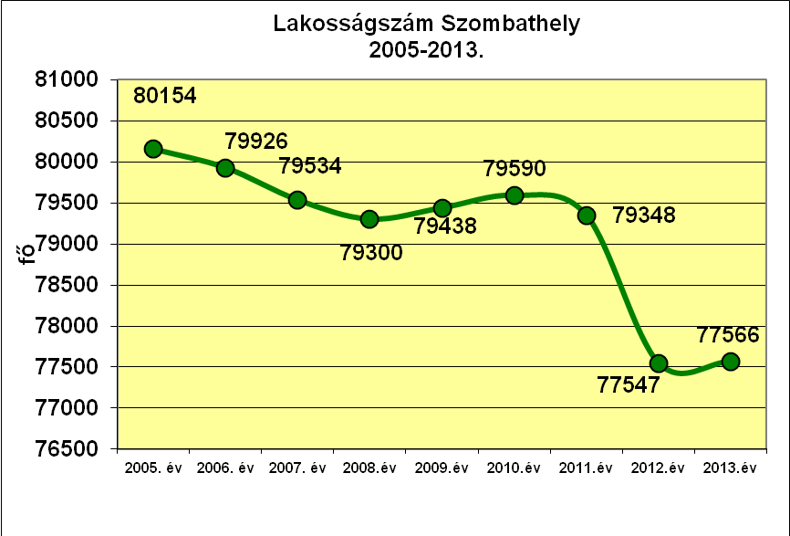

- ábra: Lakosságszám alakulása 2005-2013 között

Az élveszületések száma az elmúlt évhez képest emelkedést mutat. (2013-ban 8,61/1000 fő). A halálozási arányszám 12,23 /1000 fő, mely minimálisan emelkedett 2012-hez képest, így a természetes szaporodás negatív előjelű, azaz a demográfiai helyzetet fogyás jellemzi.
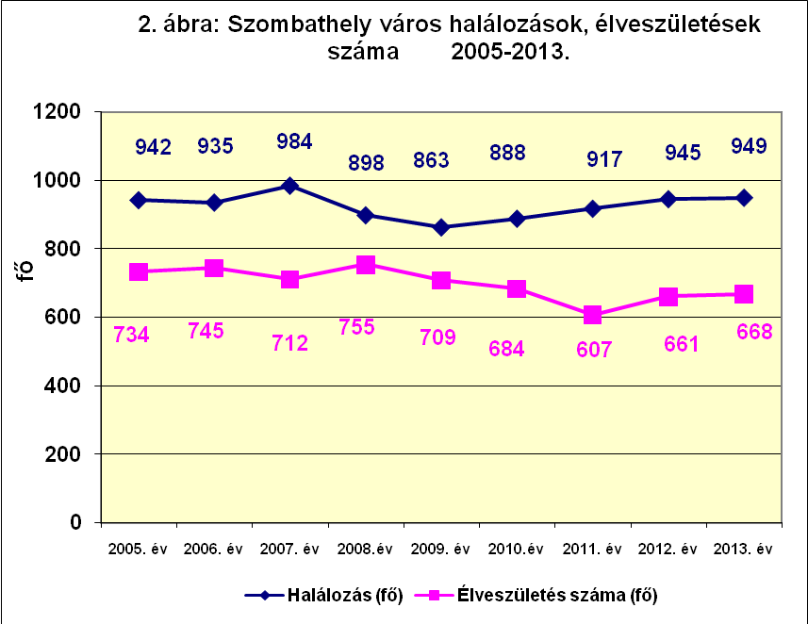

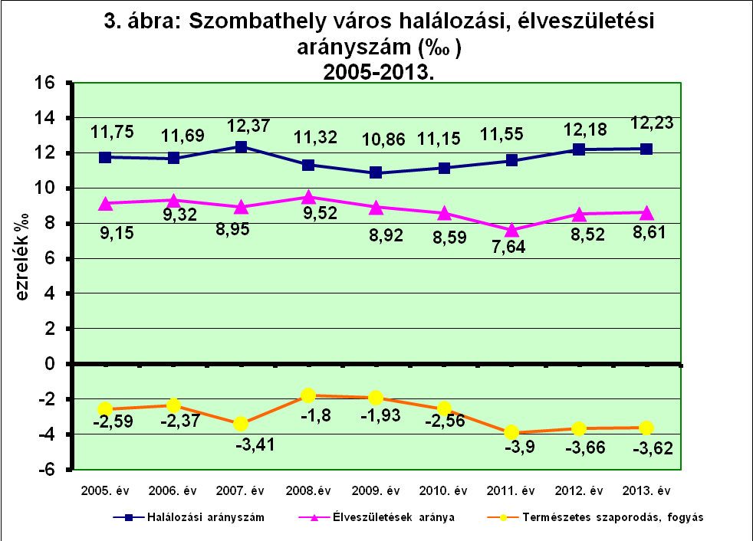

A város népességét nem és életkor szerint a korfa mutatja. Az elmúlt évekhez hasonlóan látható 55 éves kor felett a női lakosság magasabb száma, összefüggésben a nők magasabb várható átlagos élettartamával. Szombathely város népesség struktúrájára, Magyarországhoz illetve Vas megyéhez hasonlóan az öregedés jellemző. Az adatok alapján látható, hogy emelkedik az öregedési index, mely a 65 év feletti lakosság arányát mutatja a 15 év alattiakhoz viszonyítva.

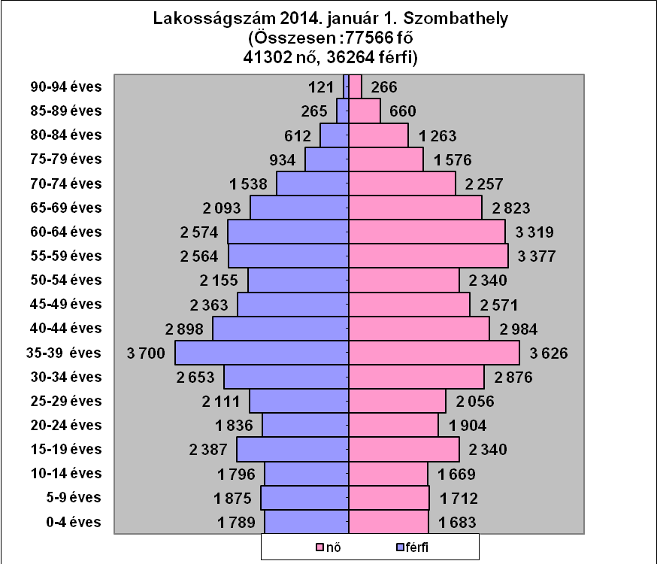

4. ábra: A lakosság korcsoportos megoszlása Szombathelyen 2013-ban

Nem fertőző betegségek epidemiológiája
A 2013. évi haláloki struktúrát vizsgálva megállapítható, hogy mindkét nemben a keringési betegségek foglalják el a vezető helyet (nők: 51,3%, férfiak 39,2%). Második helyen nőknél és a férfiaknál is a daganatos betegségek okozta halálozás áll (nők: 26,8%, férfiak 33,6%). A férfiaknál harmadik helyre az emésztő- és légzőrendszer betegségei, nőknél az emésztőrendszer betegségei kerültek. A haláloki struktúra a Vas megyei és az országos adatokhoz viszonyítva közel azonos.
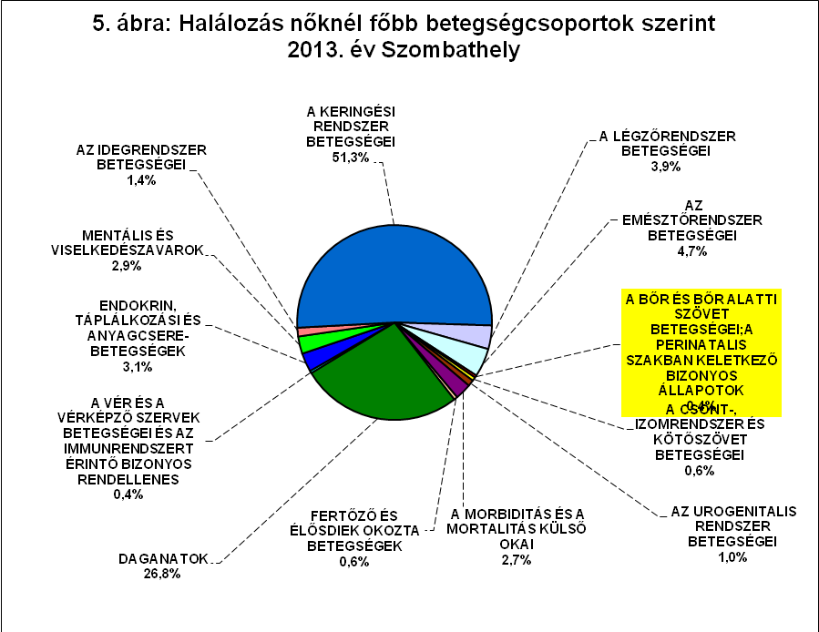

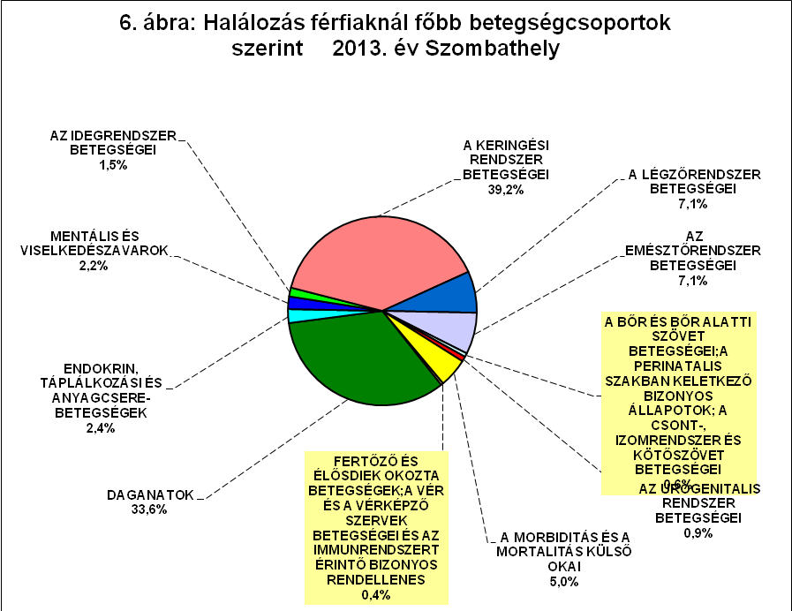

A keringési rendszer megbetegedései okozta halálozás mindkét nemnél vezető szerephez jut. Ennek fő okai az idült ischaemiás szívbetegségek, magasvérnyomás, agyér betegségek, érelmeszesedés. Megfigyelhető, hogy a női nem vezet a keringési halálozásban, kiemelve a szívbetegségek okozta halált. Ez a jelenség országosan is megfigyelhető.

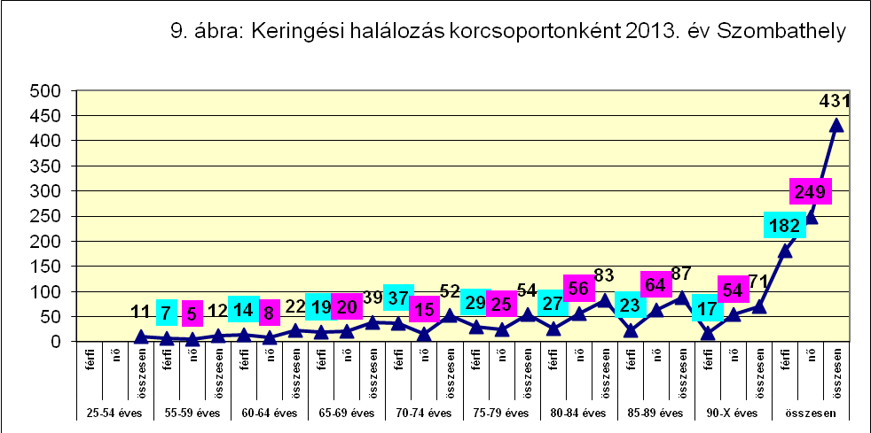

A daganatos megbetegedések okozta halálozás vezető oka mindkét nemben továbbra is a légcső, hörgő és a tüdő rosszindulatú daganatai, melynek hátterében az esetek jelentős részében a dohányzási ártalom áll. Férfiaknál ezt követi a vastagbél és végbél rosszindulatú daganatai okozta halálozás. Nőknél második helyen a rosszindulatú emlődaganat okozta halálozás áll. A daganatos halálozás korcsoportos megoszlása vizsgálatánál /13. ábra/ jól látható, hogy a 65-79 éves korosztályban a legmagasabb a daganatos halálozás.

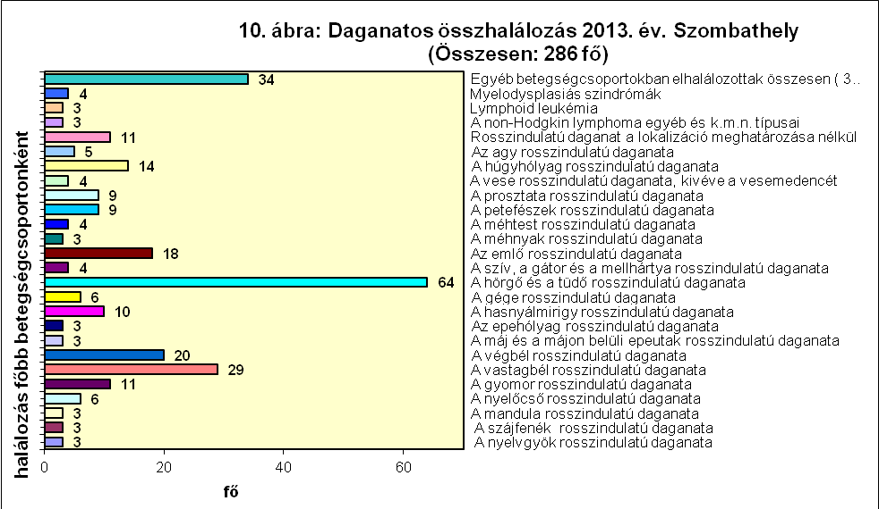

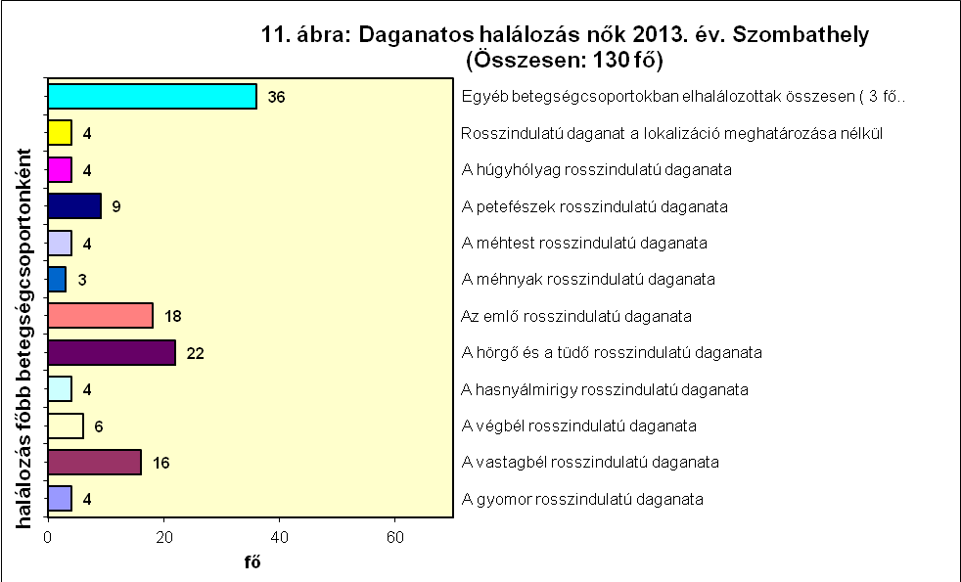

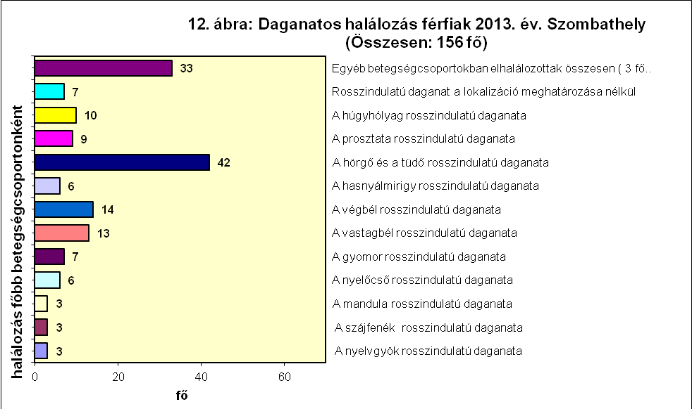

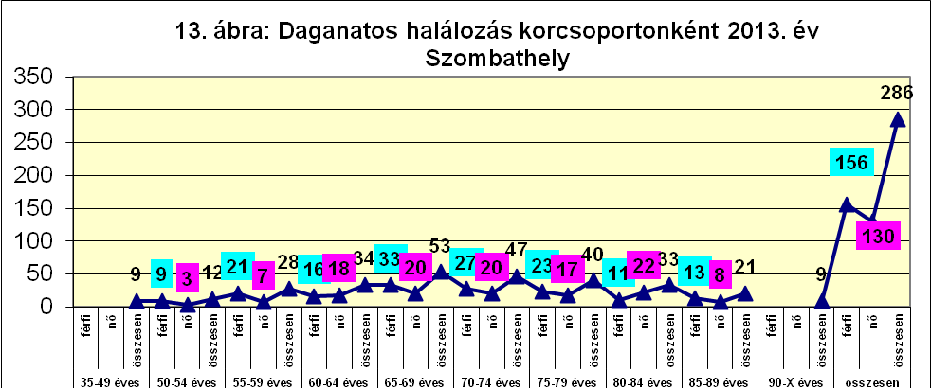

Diabetes mellitus
2013-ban a Vas Megyei Kormányhivatal Népegészségügyi Szakigazgatási Szerve cukorbetegség-elhízás témában indított programsorozatot, melyben Intézetünk is részt vett. Ennek egyik elemeként a Szombathelyi általános Iskolák 6. és 8. osztályos tanulóinak körében cukorbetegség rizikó felmérése történt meg az iskolavédőnők segítségével. A felmérés eredménye alapján további programokat, előadásokat tervezünk. A felmérés 2014 tavaszán zárult le, az adatok statisztikai feldolgozása jelenleg folyamatban van.
A program további részeként a háziorvosi jelentések alapján összesítettük a város praxisaiba bejelentkezett cukorbetegség miatt gondozottak számát. Az ábrák alapján látható, hogy a háziorvosi praxisok betegeinek 1-27%-a, átlagosan 10,8%-a diabetes miatt gondozott. Megállapítható, hogy 45 év alatt a nők, 45-65 éves korig a férfi gondozottak vannak többségben, majd 75 éves életkor felett ismét több a női cukorbetegek száma.
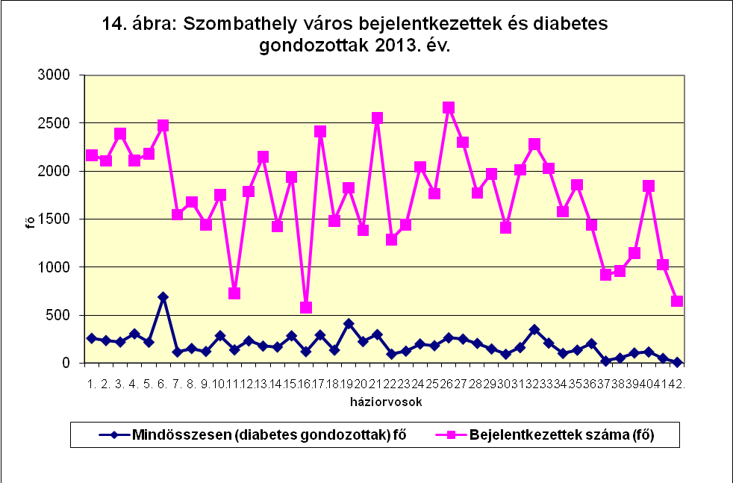
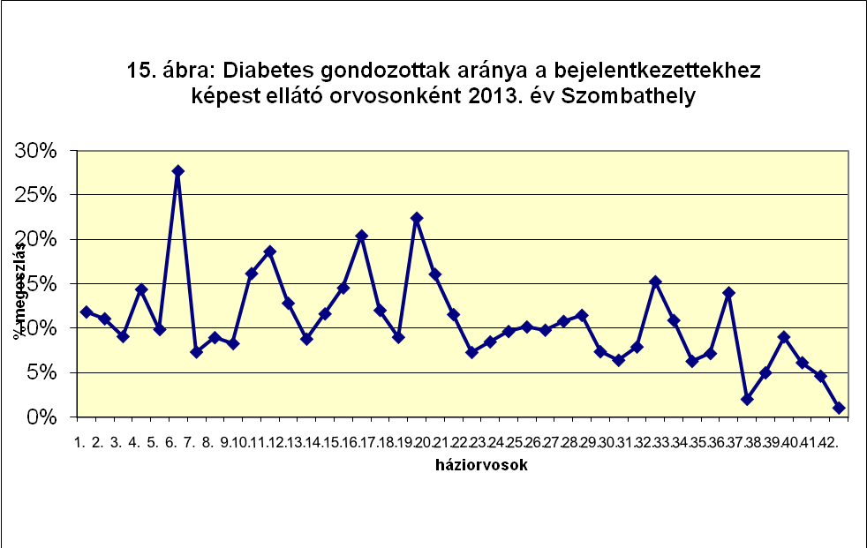

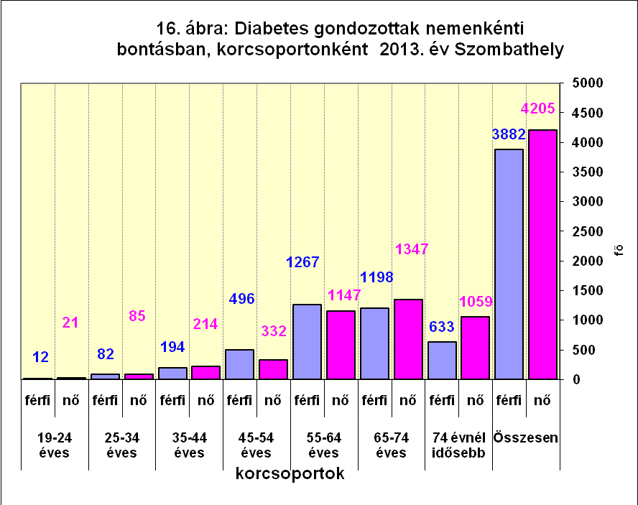

EGÉSZSÉGÜGYI IGAZGATÁS
(Dr. Gyánó Gabriella járási tisztifőorvos, Császárné Schrancz Ilona népegészségügyi felügyelő, Császár Géza közegészségügyi- és járványügyi felügyelő, Fallerné Varga Andrea vezető ápolónő)

Intézetünk a feladatköreit meghatározó törvény értelmében engedélyezte és ellenőrizte az egészségügyi tevékenységet végzők működését, felügyeletet gyakorolt a város egészségügyi alapellátása felett. Az igényeknek megfelelően adunk ki új vállalkozási engedélyeket a magánszférában, helyszínen is vizsgáltuk a rendeletben előírt minimális feltételek meglétét, közegészségügyi szempontok érvényesülését, a személyi feltételeket.
Szombathely város területén – 2013. évben - az alapellátásában továbbra is 16 házi gyermekorvos, 35 felnőtt háziorvos dolgozott önkormányzati feladatátadással, területi ellátási kötelezettséggel.
Területi ellátási kötelezettség nélkül már csak 5 felnőtt háziorvos praktizált, mivel egy fő az év folyamán elhunyt. A felnőtt háziorvosok közül 22 fő látott el foglalkozás-egészségügyi alapellátási tevékenységet is. A fogászati alapellátást 18 fogorvos végezte.
2013. év folyamán két gyermekfogászati alapellátást, valamint egy felnőtt fogászati alapellátást végző orvos személyében történt változás praxiseladás következtében. Ugyancsak praxiseladás következtében változott egy fő felnőtt háziorvos személye is.

Intézetünk az alapellátásban 23 szolgáltatót (9 felnőtt háziorvos, 6 házi gyermekorvos, 3 fogászat és 5 védőnői körzet) ellenőrzött 27 alkalommal. Közegészségügyi hiányosság nem fordult elő. Az ellenőrzések során kiemelt figyelmet fordítottunk a nemdohányzók védelméről szóló törvény előírásainak a betartására irányult.
Szombathely város területén 2013. évben 361 egészségügyi szolgáltató végzett járóbeteg ellátási tevékenységet. A szolgáltatók közül a legtöbben 77-en fogászati ellátással, 24 esetben foglalkozás-egészségügyi alapellátással, míg 22-en szülészeti-nőgyógyászati ellátással foglalkoztak.
A fogászati rendelők közül 8 esetben vizsgáltuk az eszköztisztítás hatékonyságát, melyet minden egységben rendben találtunk.
Ugyancsak kiemelten foglalkoztunk az év folyamán a nemdohányzók védelméről szóló törvény előírásainak betartásával. Szombathely város egészségügyi szolgáltatóinál összesen 106 ellenőrzést tartottunk, ahol dohányzó személlyel nem találkoztunk.

Két lakossági panaszbejelentés érkezett Intézetünkhöz. Az egyikben egy felnőtt háziorvos szakmai munkáját kifogásolta a bejelentő. A kivizsgálás során megállapítást nyert, hogy a beteg ellátása során szakmai hiba nem történt.
A másik panaszos egy szombathelyi felnőtt háziorvos rendelési idejének rendszertelenségére hivatkozott. A panasz kivizsgálás során megállapítást nyert, hogy tartósan fennálló helyettesítés állt a háttérben.
A háziorvosi, házi gyermekorvosi és fogorvosi alapellátási tevékenységről szóló – többször módosított 4/2000. (II. 25.) Eü. M. rendelet határozza meg a praxisok számára a feladatkört, a rendelés időtartamát, a személyi feltételeket, a minőségbiztosítás feladatainak végzését és a kötelezően alkalmazandó szakdolgozó végzettségét, feladatait.

JÁRVÁNYÜGY

(Dr. Gyánó Gabriella járási tisztifőorvos, Császárné Schrancz Ilona népegészségügyi felügyelő, Császár Géza, Fülöp Árpád közegészségügyi-és járványügyi felügyelők)

Szerteágazó feladatainkat a gyakran változó jogszabályok előírásainak és az OTH irányadó munkatervi szempontjainak figyelembevételével elkészített munkatervünk alapján végezzük. A gyors reagálás elsőrendű feladat a járványügyi munkakörben. Ebben segítséget nyújt az informatikai rendszer (EFRIR) Intézetünkben. Naprakészen rögzítjük, rendszerezzük a járványügyi adatokat. Szombathely város területén a járványügyi feladatok ellátása rendkívül összetett, szerteágazó tevékenységet foglal magába. Ezek közül legfontosabbak: a fertőző megbetegedések kivizsgálása, fertőző forrás felkutatása, intézkedések a járvány, illetve fertőzés továbbterjedésének megakadályozására, munkahelyi, gyermekközösségi szűrések, kitiltások, stb.

Feladataink közé tartozik a védőoltások szervezése, az oltóanyag logisztika végrehajtásának ellenőrzése is. Egészségügyi és szociális intézmények, gyógyszertárak tervbírálata, műszaki átadásokon, üzembe helyezéseken való részvétel, illetve hozzájárulás megadása, az engedélyezett orvosi rendelők ellenőrzése, sterilizáló berendezések vizsgálatának folyamatos megszervezése, egészségügyi felvilágosítás végzése is. Az egészségügyi alapellátással közösen végzett felvilágosító és ellenőrző munkánk eredményeként Szombathely város járványügyi helyzetét évek óta kedvezőnek tartjuk.

Szombathely város orvosi körzetei 2013. évben összesen 493 fertőző megbetegedést jelentettek be (235 nő, 258 férfi), ami a 2012. évihez képest 27%-os csökkenést mutat. Az előző évekhez hasonlóan 2013. évben is az enterális (emésztőszervi) fertőző megbetegedések fordultak elő a legnagyobb számban, az összes bejelentett betegség 56 %- át tették ki. Kórházi kezelésben 103 fő részesült. Valamennyi megbetegedett meggyógyult. Halálozás, és tartós szervi elváltozás szerencsére egyetlenegy betegnél sem fordult elő.
Szombathely városban a háziorvosok 276 fő enterális megbetegedését jelentették be. Ez a szám közel azonos esetszám a 2012. évi megbetegedésekkel (257 fő). Legnagyobb számban a Campylobacteriosis (137) fordult elő. Salmonellosisban 50 fő, Rotavírus okozta gastroenteritisben 89 fő betegedett meg.
Vizsgálataink tapasztalata szerint a bakteriális megbetegedések feltételezett forrása legtöbb esetben a nem kellőképpen hőkezelt tojás, tojásalapú ételek, baromfihús volt. Intézetünk minden esetben megtette a szükséges járványügyi intézkedéseket. Ennek során személyre szabott felvilágosító munkával is próbáltunk a járványügyi helyzeten javítani.

Közösségi, területi járványok: Közösségi, valamint területi járvány 2013-ban 5 esetben fordult elő Szombathelyen.
A Fővárosi Önkormányzat Idősek Otthonában (Szombathely, Bogáti u. 72.) 2013. január 04.- és 16.-a között 14 főnél jelentkeztek hányásos, hasmenéses tünetek. Az elvégzett székletvizsgálat 3 főnél rotavírust igazolt, 5 főnél negatív eredménnyel zárult.

A szombathelyi Markusovszky Kórházban, és Osztályain 2013. évben 4 enterális járvány fordult elő.
- Csecsemő- és Gyermekgyógyászati Osztályon április 02. - 17. között 6 ápoltnál jelentkeztek hányás, hasmenéses, lázas tünetek (eü. dolgozó nem betegedett meg). A 6 megbetegedettől sikerült székletmintát beküldeni, melyekből rotavírus korokozó tenyészett ki.
- Az Ápolási Osztályon fekvő betegek között április 26-. és május 02. között 11 főnél jelentkeztek hányás, hasmenéses tünetek. Láz nem fordult elő. Az elvégzett laboratóriumi vizsgálatok a 1 főnél humán calicivírus jelenlétét mutatták ki.
- Krónikus Belgyógyászati Osztályon augusztus 29.- szeptember 06. között 17 főnél jelentkeztek hányásos, hasmenéses tünetek. A diagnosztikai székletvizsgálatok 1 főnél humán calicivírust mutatott ki, 4 főnél negatív eredménnyel zárult.
- A Markusovszky Egyetemi Oktatókórház több osztályán, valamint a kórház 11-es Huszár úti telephelyén 2013. december 19-én hányásos, hasmenéses tünetekkel járó gastroenteritis járvány kezdődött. A járvány 19 fekvőbeteg-ellátó osztályt érintett. 3843 fő exponált közül (1664 fő dolgozó, 2179 fő ápolt). 2013. december 19. - 2014. január 2. között 162 fő betegedett meg. (132 fő ápolt, 30 fő dolgozó). Felmerült az élelmiszer eredetű fertőzés lehetősége, tekintettel arra, hogy a megbetegedések egy időben, szétszórtan, az intézmény több osztályát érintve jelentkeztek. Nem humán vizsgálatokra (ételminta) is sor került, melyből pathogén kórokozót nem sikerült kimutatni. Az elvégzett székletvizsgálatok 27 esetben a Calicivírus kóroki szerepét igazolták.

A cseppfertőzéssel terjedő (légúti) megbetegedések: száma (177 fő) – 2012. évhez képest feleannyi megbetegedésről szerzett tudomást Intézetünk Szombathely városban. A 2013-as évben 128 fő Varicella (Bárányhimlő) megbetegedés bejelentése érkezett meg Hatóságunkhoz (2012-ben 352 eset), míg Scarlatinában (Vörheny) 49 fő betegedett meg. Az említett betegségek ellen a magyar védőoltási rendszerben nincs bevezetve kötelező védőoltás, csak választható egyéni megítélés szerint.

Idegrendszeri eredetű fertőző megbetegedések: 6 esetben jelentettek ilyen típusú megbetegedéseket. 1 fő Meningitis serosaban, 3 fő Meningitis purulentában, 2 fő Encephalitis infectiosában betegedett meg.

Egyéb megbetegedések: 23 fő Lyme kór (4 esetben megerősített), 2 fő Tularémiában, 3 fő Toxoplasmosisban betegedett meg. 5 akut Hepatitises betegedett meg 2013-aen ( 2-2 fő Hepatitis A, illetve Hepatitis E megbetegedett volt, 1 fő Hepatitises B fertőzött volt).

A védőoltással megelőzhető fertőző megbetegedések közül 1 oltatlan személynél Pertussisos megbetegedés fordult elő 2013-ban.
Járványos gyermekbénulás, torokgyík, rózsahimlő, kanyaró, Parotitis epidemica (fültőmirigy-gyulladás) 2013. évben sem fordult elő. Az említett betegségek ellen Magyarországon kötelező és nagyon jó hatásfokú a védőoltás.
Szombathelyen országos viszonylatban nagyon jó – 98 % feletti – az átoltási százalék. Sajnos minden évben, egyre növekvő arányban találkozunk olyan esettel, amikor oltásmegtagadás miatt nem teljesülhet a gyermek teljes körű immunizálása. Ilyenkor a védőnő, a gyermekorvos, illetve infektológus szakorvos-védőoltási szaktanácsadó együttműködésével próbálja Intézetünk a szülők ismereteit javítani az oltásokról, illetve elérni az oltás beadatását. Az esetek nagy részében eredményesen, ellenkező esetben eljárást kell, hogy indítsunk. 2013-ban a szülők 10 gyermek esetében tagadták meg a folyamatos, illetve kampányoltásokat. Intézetünk határozatban kötelezte a szülőket a védőoltások beadatására. A határozat nem teljesítése miatt összesen 310 ezer forint eljárási bírság kiszabására került sor. A magyarországi védőoltási rendszer egyedülálló Európában, Intézetünk munkája során arra törekszik, hogy ez így is maradjon

Szombathely városban 1 fő új aktív (Koch pozitív) TBC-s beteget tartottak nyilván 2013. évben.
Influenza elleni oltóanyagok az elmúlt évben is rendelkezésre álltak, amelyekhez a krónikus betegségben szenvedők, az idősek és az egészségügyi és szociális dolgozók ingyen juthattak hozzá. A 2013. évben a hagyományos influenza elleni oltóanyag (Fluval-AB) került kiadásra. Szombathely város felnőtt házi- és házi gyermekorvosai 6532 főt oltottak be, ami az előző évekhez képest tovább csökkent (2012-ben még 7585 fő részesült oltásban). A 6-36 hónapos korosztálynak is rendelkezésre állt az influenza elleni gyermek oltóanyag, melyből a gyermekorvosok 17 adagot használtak fel. Előző évekhez képest 2013-ban sem alakult ki nagyobb influenzajárvány, illetve a megbetegedettek között is kevés és enyhe lefolyású szövődményes eset fordult elő. A jövőben a WHO által ajánlott 75%-os átoltottsági arányt szeretnénk megközelíteni, úgy, hogy a 65 éven felüliek átoltottsági aránya elérje a 40%-t.

Jelentős a veszettségre gyanús sérülésekkel kapcsolatos járványügyi tevékenység is. Szombathely városban 2013. évben a Balesetsebészeti Ambulancia, a Baleseti Szakrendelés és a háziorvosok összesen 89 fő (20 fővel kevesebb, mint 2012-ben) sérülését, kontaktusát jelentette, melyeket zömében kutyák, macskák okozták, de előfordult róka, patkány által okozott sérülés is. A veszettségre gyanús, oltatlan nem megfigyelhető állat esetén a sérülteket védőoltásban részesítették. Veszettség ellen 2013-ban Szombathely városban lakók közül 15 fő kapott védőoltást (2012-ben 13 fő részesült Lyssa (veszettség) elleni védőoltásban)

Az orvosi rendelőkben a sterilizáló készülékek mikrobiológiai (sterilizáló) hatásfokvizsgálatát félévente elvégeztettük az OEK által kiadott biológiai tesztekkel. Az esetenkénti hibás készülékek javíttatását elrendeltük és visszaellenőriztük.

Rágcsálóirtás történt 2013. november 25-29. közötti időszakban Szombathely város közterületein és csatornarendszerében. Az irtás idejéről, körülményeiről, területéről a helyi lapokban a lakosságot időben értesítették. Az eredményes irtás során a munkavédelmi előírásokat, a technológiai rendet maradéktalanul betartották. Mind irtás, mind a felszedés közegészségügyi ellenőrzését elvégeztük, ahol szabálytalanságot nem észleltünk.

A tetvességre irányuló szűrővizsgálatokat az illetékes védőnők, iskolaorvosok a gyermekvédelmi, oktatási intézményekben rendszeresen elvégezték. A tetvesség felszámolása továbbra nem könnyű feladat, különösen a hátrányos helyzetű és rossz higiénés körülmények között élő családoknál. Intézetünk a szociálisan rászorulók részére ingyen biztosította a tetűirtószert. Az ismételten tetves családok tagjainál felvilágosítással egybekötött kontrollvizsgálatot végeztünk. 2013-ban a krónikus fejtetves személyek/családok száma jelentősen megemelkedett.

TELEPÜLÉS- és KÖRNYEZETEGÉSZSÉGÜGY
(Dr. Gyánó Gabriella járási tisztifőorvos, Némethné Gergó Mária, Szabó Ibolya, Molnárné Király Judit közegészségügyi felügyelők)

1.Vízhigiéne:
A lakosság egészségi állapotát a szolgáltatott ivóvíz minősége jelentősen befolyásolja, Szombathelyen a közműves ivóvízellátás biztosított. Az ivóvízellátó rendszert üzemeltető VASIVÍZ ZRT minőségellenőrző vizsgálatai és intézetünk által elvégzett hatósági vizsgálatok eredményei alapján elmondható, hogy a szolgáltatott víz minősége folyamatos fertőtlenítés nélkül is megfelelő. A vízbázison felszámolandó vízminőségi probléma nincs, határérték feletti arzén, ammónia problémával nem érintett.
A vízbázisunk sérülékeny, ezért a hidrogeológiai védőövezeteken belül feltárt szennyezések felszámolása rendkívül fontos. Különösen az Újperinti vízbázis érintett több szennyező forrás miatt (régi hulladéklerakó, VOLÁN telep olajszennyezés), a kármentesítési eljárások folyamatban vannak.

2. Talajhigiéne
A talaj egészségügyi jelentőségének változó megítélésében szerepet játszik az, hogy hatása nem érvényesül olyan közvetlenül, mint az ivóvíz vagy az élelmiszer esetében.
A talaj betegségek terjesztője lehet (bélférgesség, sebfertőzések), a benne lévő makro- és mikroelemek kioldódás következtében az ivóvízbe jutva járványt vagy mérgezést idézhetnek elő.
Az sem elhanyagolható, hogy a talajon keresztül milyen anyagok szívódnak fel a növényekbe, mivel azok a táplálékláncba bejutva szintén hatással vannak az emberi szervezetre.
A talajfelszín pora légmozgás hatására levegőszennyezést okoz.
Közegészségügyi szempontból nagyon fontos feladatunk a keletkező hulladékok gyűjtésének, ártalmatlanításának rendszeres ellenőrzése.
A talajhigiénés egységeket a települési szilárd és folyékony hulladékkal kapcsolatos közegészségügyi követelményekről szóló 16/2002. (IV. 10.) EüM. rendelet 3. sz. melléklete szerint tartjuk nyilván.

Az Erdei iskola úti kommunális hulladéklerakó telepen Szombathely város és környező települések (53) hulladéka kerül ártalmatlanításra.
A hulladéklerakó megfelelő műszaki védelemmel ellátott, ezen kívül talajvíz figyelő monitoring rendszer működtetése is biztosítja az esetleges környezetszennyezés megakadályozását. A kiszállított hulladék elhelyezése megfelelő, a folyamatos tömörítés, egyengetés, földtakarás biztosított, hulladékfogó hálók ki vannak helyezve a hulladék szétszóródásának megakadályozására.

A telepen kerékfertőtlenítő is üzemel, melynek használata következtében a hulladékszállító járművek által okozott közúti szennyezés elkerülhető.
A hulladéklerakó üzemelésének folyamatos ellenőrzése érdekében kamera rendszert üzemeltetnek, 2013 évben új kamerákat szereltek fel és a számuk is bővült (10 db).

Az illegális hulladéklerakások csökkentése érdekében 2010. év elején bevezetésre kerül a cég emblémájával ellátott zsákos hulladékgyűjtés (települési hulladék), a zsák ára tartalmazza a szállítás és elhelyezés költségeit is.

A települési szilárd és folyékony hulladékkal kapcsolatos közegészségügyi követelményekről szóló 16/2002.(IV.10.) EüM. számú rendelet 5.§. (2) bekezdése előírja, hogy bomló szerves anyagot tartalmazó hulladékot nagyvárosias lakóterületen hetente legalább kétszer el kell szállítani. Az ellenőrzéseink tapasztalatai alapján a hulladékszállítási gyakoriság a városban nem mindig megfelelő (nem a szolgáltató, hanem a szerződő fél miatt) erre vonatkozóan több jegyzőkönyvi intézkedést foganatosítottunk.

A lakosság 12 fajta edényből – az 50 literestől az 1100 literesig- választhatnak, közegészségügyi szempontból a kisebb edény gyakoribb elszállíttatását szorgalmazzuk.

A szelektív hulladékgyűjtés területén jelentősebb változás nem tapasztalható, a város területén több éve létesített 80 db hulladékgyűjtő sziget megfelelően üzemel, műanyag palack, üveg és papír hulladék kerül összegyűjtésre és újrahasznosításra, de újabb szigetek kialakítására nem került sor.
Hasonló célokat szolgál a hulladékgyűjtő udvar is, ahol ingyenesen elhelyezhető a szombathelyi háztartásokban keletkező 1 m³ mennyiségű papír, fa, üveg, vas, lemez, műanyag hulladékot, textil és egyéb hulladékot, gumi, és veszélyes hulladékot, valamint építési törmeléket 1 tonna mennyiségig.

A hulladékudvar jól üzemeltetett, de tapasztalataink alapján még több ismeretterjesztés, figyelemfelhívás lenne szükséges a lakosság felé, hogy éljenek ezzel a lehetőséggel, hiszen nagyon fontos hogy lakossági veszélyes hulladék, továbbá egyéb szelektíven gyűjthető hulladék ne kerüljön a lerakóra. Ezzel megszüntethetők lennének az illegális hulladéklerakások, másrészt tehermentesítenénk a lerakóhelyet is.

2013-ban Szombathely - Újperint városrészen és a Petőfi telepen bevezették a szelektív hulladékgyűjtést műanyag hulladékgyűjtő zsákok rendszeresítésével.

A Nyugat-dunántúli Regionális Hulladékgazdálkodási Önkormányzati Társulás Szombathely (Szombathely, Jászai M. u. 2.) által Szombathely, 019/7. hrsz. alatt létesítendő hulladékválogató csarnok és hulladékgyűjtő udvar még nem valósult meg.

Szombathely, Körmendi út 1042/4. és 1042/3. hrsz. alatti telephelyen üzemel a zöldhulladék komposztáló, amely jóval a kapacitása alatt van működtetve, 2013-ban összesen csak egy komposztprizma készült. A telephelyen tárolt nagy mennyiségű zöldhulladékot aprítást követően a szennyvízkomposztáló telepen hasznosítják.

Közegészségügyi szempontból problémát jelentenek – elsősorban saját egészségüket kockáztatva – az un. „kukázó személyek”. A települési szilárd hulladékban nagy számban találhatók mikroorganizmusok, közöttük fertőző kórokozók is. A tbc kórokozója hónapokig, a tetanuszé évekig megőrzi életképességét. Fontos lenne, hogy kizárjuk a kontaktust az ember és a hulladék között, mert ilyen módon ezek a betegségek megelőzhetők.

A Szombathelyen, valamint Kőszegen és még 31 településen keletkező kommunális és ipari szennyvíz tisztítása Szombathely, Újvilág utcai szennyvíztisztító telepen megoldott.
A kommunális szennyvíz a fizikai és kémiai szennyezéseken túl igen magas mennyiségben tartalmaz mikroorganizmusokat.
A telep tisztítás hatásfoka megfelelő, így a tisztított szennyvíz fertőtlenítés nélkül juthat a befogadó Perint- patakba.

A keletkező szennyvíz elvezetésére csatornahálózat biztosított, a csatornával még el nem látott ingatlanokon zárt gyűjtőkben történik a tárolás és a szippantott szennyvizet a tisztító telep kiegészítő műtárgyában lehet elhelyezni.
Az egyesített rendszerű csatornahálózatok miatt csapadékos időben a tisztító rendszer nagyobb terhelésnek van kitéve, amelynek enyhítésére a záportározó szolgál. Az új csatornaépítések és rekonstrukciós munkák során törekedni kell az elválasztott rendszerű (külön a szennyvíz, külön a csapadékvíz) hálózatok megvalósítására.

Szombathely szennyvízelvezetési és tisztítási rendszerének fejlesztése során korszerűsítették a megyeszékhely szennyvíztisztító telepét, és a nyugati városrész csatornarendszerének rekonstrukciója is megtörtént.
Az uniós projekt során korszerűsítették a szennyvíziszap-kezelési eljárás elemeit, így a környéken korábban meglévő szaghatás jelentősen csökkent, és a mechanikai tisztítási berendezéseket is felújították. A zárt műtárgyak és a biofilterek alkalmazása következtében jelentősen csökkent a bűzhatás.
A rothasztott iszap az új műszaki védelemmel ellátott szennyvíziszap komposztáló telepen kerül elhelyezésre. A szennyvíziszapból a mezőgazdaság számára értékes termésfokozó anyagot, komposztot állítanak elő modern technológiával.

A csatornázatlan településekről, településrészekről származó szippantott szennyvíz elhelyezésére a szombathelyi szennyvíztisztító telepen van lehetőség. A telep korszerűsítése során zárt szippantott szennyvíz fogadó lett kiépítve, ahol csak engedéllyel rendelkező vállalkozók végezhetnek leürítést, és lehetőség van a behozott szennyvíz minőségének ellenőrzésére is. 2013 évben a szennyvíztisztító 8 beszállítótól összesen 7299 m³ szippantott szennyvizet fogadott.

Állati tetemek elhelyezésére Szombathely városban a gyepmesteri telepen és az állatkegyeleti parkban van lehetőség.

A veszélyes hulladékok begyűjtésére és ártalmatlanítására helyben, a Megoldás Kft. Körmendi úti telephelyén van lehetőség. Az égetéssel történő ártalmatlanításon kívül már hulladékfertőtlenítésre is van lehetőség. A helyben ártalmatlanításra nem kerülő hulladékokat az ország más engedélyezett telepeire szállítják. Az ellenőrzésünk során közegészségügyi szempontból kifogás nem merült fel.
3. Közfürdők

A közfürdők létesítéséről és működéséről szóló módosított 121/1996.(VII.24.) Kormány-rendeletet előírásainak megfelelően a város közfürdői vízforgató berendezéssel üzemelnek, kivéve a Nappali Kórház fürdőrészlegét (tornamedencéit és súlyfürdőjét), amelyek továbbra is töltő – ürítő rendszerben működhetnek, mert az elismert gyógyvíz használata alapján megkapták a vízforgatás alóli felmentést az Országos Tisztifőorvosi Hivataltól.

A városban 2 szezonálisan és 7 folyamatosan üzemelő közfürdő áll a fürdőzők rendelkezésére.
A közfürdők az intézetünk által határozatban jóváhagyott üzemeltetési szabályzat alapján működnek.

A szezonálisan működő Tófürdő és Termálfürdő vonatkozásában hatósági feladatunk a nyitás előtti tápvíz vizsgálat és helyszíni szemle, valamint az üzemelés közbeni ellenőrzés hatósági medencevíz vizsgálatokkal kiegészítve, ennek értelmében mindkettő egységben háromszor ellenőriztük a közegészségügyi előírások betartását.
Fokozottan - évente kétszer - ellenőriztük a tanuszodákat is.
Az ellenőrzési kötelezettségünknek 2013 évben is maradéktalanul eleget tettünk. A vízmintavételezéseket a hatósági laboratórium munkatársai végezték.

A Fedett Uszoda és Termálfürdőben a Termálfürdő medencéinek fertőtlenítését 2013-tól UV csírátlanító berendezéssel, az utófertőtlenítést Nátrium –hypoklorid oldattal kívánja végezni az üzemeltető ezért a fürdő üzemeltetési szabályzata átdolgozásra került. A benyújtott üzemeltetési szabályzat a VA-06R/01801-8/2013. iktatószámú határozattal jóváhagyásra került.
Fedett Uszoda és Termálfürdőben 2013. július 16-án hatósági mintavételezés történt laboratóriumi vizsgálatra a medencék vízéből. A laboratóriumi vizsgálati eredmények alapján a Fedett Uszoda medencéinek vízminősége bakteriológiai és kémiai szempontból megfelelő, a kültéri medencék vízminősége bakteriológiai szempontból megfelelő, kémiai szempontból a magas Klorid illetve a Szabad aktív klór érték miatt kifogásolt lett. Ezért az üzemeltetőt határozatilag köteleztük – a kültéri gyermekpancsoló medence teljes vízcsere, az ülőmedence 50%-os vízcsere, a kifogásolt fürdővíz vizsgálatok megismétlése és a laborvizsgálati eredmények megküldése hatóságomnak – a megfelelő minőségű fürdővíz biztosítására, valamint az eljárási költség megfizetésére. Az ellenőrző laboratóriumi vizsgálat már megfelelő értékeket mutatott.

A Claudius Szállodában üzemelő pezsgőfürdő önellenőrző laboratóriumi vizsgálati eredményei megfelelő minőségűek voltak.

Bolyai Tanuszoda
A fürdőben 2013. szeptembertől új uszodamestert alkalmaznak, illetőleg az iskola vegyésztechnikusa is felügyeli a vegyszeradagolást.

Oladi Tanuszoda: az öltözőkben és kiszolgáló helyiségekben jelentősebb takarítási hiányosságokat észleltünk a csoportok váltása között, ezért fokozott takarítást határoztunk meg. Az egyik hatósági vizsgálat bakteriológiai szempontból kifogásolt lett, ezért határozatban intézkedtünk 50 %-os vízcsere végrehajtására és a csecsemőúszást megtiltottuk a megfelelő vízminőség igazolásáig.

Az Aranyhíd Nevelési és Oktatási Integrációs Központ Szombathely, Pázmány P. krt. 26/B. szám alatti közfürdőjében gyógyúszás-oktatás történik gyógytornászok, gyógypedagógusok közreműködésével.
A 2013. május 2-i ellenőrzéskor a vízminőség bakteriológiai és kémiai szempontból is kifogásolt lett. A vízminőség javítása és a szemlén észlelt hiányosságok megszüntetése érdekében határozati kötelezést adtunk ki, amelyben meghatároztuk, hogy a manuális fertőtlenítőszer adagolás helyett az automata-adagoló rendszer beüzemeltetésével kell a megfelelő klórszintet biztosítani, a nem szobatiszta gyermekek a medencét csak úszópelenkában vehetik igénybe, és vizsgálatismétlést is kértünk. Az automata –adagolót határidőre nem tudták beüzemelni, ezért több alkalommal határidő módosítást kértek. A megbízott cég várhatóan 2014. január 31-ig végez a szükséges felújítási munkákkal.

A Markusovszky Egyetemi Oktatókórház által üzemeltetett Szombathely, Bartók Béla krt. 41. szám alatti Nappali Kórház súlyfürdő-, és tornamedencéinek hatósági vizsgálatakor a vízvizsgálati eredmények bakteriológiai kifogásoltsága miatt eljárási bírságot szabtunk ki.

A Szombathely, Kenderesi u. 2. alatti Tófürdőt 2013. évben 3-szor ellenőriztük 2-szer nyitás előtt, 1-szer üzemközben. A hatósági vízvizsgálati eredmények kifogástalanok voltak. A fürdő ellenőrzése során üzemelést akadályozó hiányosságot nem észleltünk. Megtörtént a hőcserélők és a hőszivattyúk cseréje energiatakarékosabb és hatékonyabb berendezésekre.

A Józsi Bácsi Szállodájában meglévő pezsgőfürdő 2013 évben nem üzemelt.

A fürdőkultúra fejlesztése érdekében megyénkben a Vas Megyei Kormányhivatal Népegészségügyi Szakigazgatási Szerve intézetünk közreműködésével modell jellegű egészségfejlesztő programot indított 2012 évben 4 közfürdő üzemeltetőivel a kiválasztott általános iskolákban.
A működtető, valamint hatóságunk a közegészségügyi ellenőrzései során gyakran észlelte a közfürdők igénybevételénél személyi higiénés hiányosságok fennállását: nem megfelelő fürdőruházat, az előfürdők nem megfelelő igénybevétele, a melegvizes-gyógyvizes fürdők életkori korlátozásainak megszegése, a fürdők házirendjének be nem tartása.
Az általános iskolákban bevezetett program célja a gyermekek fürdő higiénés, személyi higiénés ismereteinek megalapozása, illetve bővítése. Motiváljuk a gyermekeket, hogy a megszerzett ismeretek birtokában tudatosabban vegyék igénybe a közfürdőket, élményfürdőket. A gyermekeken keresztül szüleik is elérhetőek, ezáltal a felnőttek fürdő higiénés ismereteinek bővítésére is lehetőségünk nyílik. Mindez hozzájárul az általános egészségkultúra fejlesztéséhez, ismeretek bővítéséhez, a közfürdők biztonságos használatához, a vízminőség javításához.
A program a 2012 évi előkészítéseket követően 2013-ban szülői tájékoztatókkal indult. Ezt követte a gyermekek részére tanóra keretben foglalkozások tartása, melyet a közfürdőkben megtartott gyakorlati foglalkozás egészített ki. A témakörben meghívásos rajzpályázat került kiírásra, információs kiadvány kerül a résztvevők kezébe. A program a Víz Világnapján zárult. E napon a rendezvény keretében került sor a rajzpályázat és osztályverseny díjazására.
A fürdőkultúra fejlesztése programban 2013. évben 300 gyermek és 300 felnőtt vett részt. A gyermekkel kitöltött kérdőívek egyértelműen bizonyítják az alacsony fürdőkultúrát. A gyermekek 85 %- a nem használja az előfürdőt a medencébe lépés előtt. A helyes fürdő és uszodahasználatról szóló tájékoztató ismeretterjesztő kiadvány 1500 példányban kinyomtatásra került, melyet minden oktatásban részt vevő gyermeknek biztosítottak. Terveink szerint a program a jövőben is folytatódik, kiterjesztve a középiskolákra illetve a szauna megfelelő használatára.

4.Temetők

Szombathely Megyei Jogú Város Önkormányzata tulajdonában és fenntartásában lévő 7 működő temető üzemeltetését a Vas Megyei Temetkezési Kft. (Szombathely, Ferenczy I. u. 1.) látja el, az ellenőrzésük maradéktalanul megtörtént.

A Jáki úti temetőben a ravatalozó épületnél észlelt mennyezeti beázást és karbantartási hiányosságokat megszüntették. Az egyik halottszállító járművet Thermoking halotthűtő berendezéssel szerelték fel.
Azokban a temetőkben ahol eddig nem volt biztosított az illemhely használati lehetőség 2013-ban mobil illemhelyek elhelyezésére került sor. (Oladi, Zarkaházi, Zanati temető)
A Zarkaházi temetőben a meglévő ásott kutas vízvétel mellé új, hidroforos kerti csap elhelyezése is megtörtént.
A Zanati temetőhöz tartozó ravatalozó belső falfelületeinek festésére, a teljes tetőszerkezet felújítására és a ravatalozó előtti térburkolat rendbetételére is sor került.
A Gyöngyöshermáni temetőben a ravatalozó belső falfelületeinek és a berendezéseknek (padok, ravatalasztal) a festése történt meg.
A Szentkirályi temetőben a ravatalozóra új tetőhéjazat került, új esőcsatornával látták el az épületet, a faszerkezetek mázolására, festésére is sor került.

Temetkezéssel kapcsolatos szakhatósági tevékenységünk során a 96 órán túli koporsós temetést, az exhumálás, illetve rátemetés végett történő sírnyitást, a temetőn kívüli ravatalozást, valamint a holttest és hamvak külföldre történő szállítását engedélyezzük.
A kiadott engedélyek száma az előző évihez viszonyítva kismértékben csökkent (105-91), amelynek oka egyrészt, hogy a 96 órán túli koporsós temetés 2013. november 1-től már nem engedélyköteles, a hamvasztásos temetések száma évről évre növekszik, és a 25 éven túl elhunytak sírhelyének megnyitását sem kell már engedélyeztetni.

A külföldre történő halottszállítás engedélyezése során a határozatban előírt szállítási feltételeket minden esetben ellenőriztük.

6. Panaszügyek: (29 db)

1./ Vízpanaszok:
- Egy helyi üzemben a belső hálózat vízminőségével kapcsolatos problémákat jelzett egy panaszos. A víz olajjal történő szennyezettségét feltételezte, amely a helyszínen érzékszervi vizsgálatok során igazolódott is. A hatósági vízvizsgálatok eredményei ugyan nem mutattak ki határérték feletti olajszennyezést, de vélelmeztük, hogy a bakteriológiai kifogásoltság miatt határozatban elrendelt hálózatmosatás és fertőtlenítés ezt a problémát is orvosolja. Az üzemeltető által elvégeztetett vízvizsgálatok alapján az első beavatkozás nem vezetett eredményre, csak kétszeri átmosatás, fertőtlenítés után lettek megfelelőek a vízeredmények. Tájékoztatás szerint a vízminőség jelentősen javult.

- Egy szombathelyi lakóépület egyik lakását érintő vízszolgáltatás megszüntetés miatt kellett az ünnepek előtti időszakban intézkedni, a sürgősségre való tekintettel telefonon intézkedtünk, felhívásunkra a bérlő a vízelzárást megszüntette.

2./ Lakások, bérlemények egészségügyi felülvizsgálatát 5 esetben végeztük el, 2 esetben hatósági orvosi bizonyítványt adtunk ki a nem megfelelő lakáskörülmények igazolására. Kettő bérlakás esetében intézkedést kértünk a bérleménykezelőtől, egy bejelentés megalapozatlan volt.

3./ 1 db dohányzással kapcsolatos bejelentés:
- társasház földszintjén lévő iroda dolgozóinak kijelölt dohányzóhelye nem volt megfelelő, intézkedésünkre áthelyezték.
4./ 3 db levegőszennyezéssel és bűzhatással kapcsolatos bejelentést vizsgáltunk ki:
- 1 jegyzőkönyvi intézkedés
- 2 esetben hatáskör hiánya miatt áttétel
5./ 1 db zajhatással kapcsolatos bejelentés
Elektronikus úton történő bejelentést kérésünkre nem erősítette meg, így a kivizsgálást mellőztük.
6./ Szennyvíz-elvezetéssel kapcsolatos panaszok 5 db:
- 2 esetben a helyi önkormányzattól kértünk intézkedést a csatornarendszer felülvizsgálatára, illetőleg a megfelelő szennyvízelvezetés biztosítására,
- 1 esetben többszöri helyszíni ellenőrzést követően műszaki felülvizsgálat elvégzését tartottuk szükségesnek,
- 1 esetben jegyzőkönyvi intézkedés
- 1 esetben illetékesség hiánya miatt áttétel

7./ Lakatlan lakások erkélyén galambok megtelepedése, a környezetük szennyezése ürülékkel 3 db
- kivizsgálást követően 2 esetben a tulajdonost, 1 esetben a vagyonkezelőt köteleztük a takarítás elvégzésére, és a galambok távoltartásának, riasztásának megoldására.

8./ Magán- és közterületi ingatlanok rendezetlensége, hulladék felhalmozás, rovar- rágcsálójárás miatt 9 db.
- 4 jegyzőkönyvi intézkedésre a tulajdonos a vállalt határidőre a terület rendezését elvégezte.
- 1 esetben határozati kötelezés a tulajdonosnak – nem került teljesítésre.
- 1 esetben nem sikerült a helyszíni szemlét megtartani,
- 1 esetben a tulajdonost írásban felszólítottuk a terület rendbetételére – megtörtént.
- 2 megalapozatlan volt,

7. Nemdohányzók védelme - egészségvédelmi bírság ügyek

A nemdohányzók védelméről szóló törvény előírásainak betartásával kapcsolatosan 2013 évben kiemelten ellenőriztük a játszótereket, autóbusz megállókat, vasútállomásokat, vasúti megállóhelyeket, szórakozóhelyeket és szálláshelyeket.

A szakterületünk ellenőrzéseinek száma 2013-ban Szombathelyen 160 db volt.

A Vas Megyei Rendőr-főkapitányság Közrendvédelmi Osztály Vasúti Alosztálya 2013-ban 21 alkalommal tett bejelentést Intézetünkhöz olyan személyekkel kapcsolatosan, akik Szombathely Vasútállomás közforgalom célját szolgáló zárt légterű várótermében, vagy nyitott légterű peronon dohányoztak annak ellenére, hogy ott táblával jelzett a dohányzási tilalom. Az akcióellenőrzéseink során 3 személy sértette meg a dohányzási korlátozásokat. Az elkövetőket egy esetben 10.000.-Ft, a többi esetben pedig esetenként 20.000.-Ft egészségvédelmi bírsággal sújtottunk.

8. Rendezvénytartási engedélyezések

A zenés, táncos rendezvények engedélyezéséről szóló 23/2011. (III. 8) Kormányrendelet hatályba lépését követően a rendelet 5. §. (2) bekezdése alapján az engedélyező hatóság megkeresésére vettünk részt az egyes rendezvények engedélyezési eljárásban.

A helyszíni szemlén a higiénés és egészségvédelmi, az ivóvíz minőségi, a települési szilárd és folyékony hulladékkal kapcsolatos közegészségügyi, járványügyi vonatkozású követelmények, valamint a kémiai biztonságra és a dohányzóhelyek kijelölésére vonatkozó követelményeket vizsgáltuk.

2013 évben Szombathelyen 20 db rendezvénytartási engedélyezési eljárás zajlott le (AGORA Művelődési és Sportház (11), Savaria mozi (2), NYME (2) Fő tér (3), Aréna Savaria (1), Csónakázó tó és környéke (1).

Az állandó rendezvénytartási engedéllyel rendelkező egységekben évente kétszer kell működés közbeni, éjszakai ellenőrzéseket tartani, az engedélyező hatóság szervezésében megtartott ellenőrzéseken résztvettünk (Palace Café, Romkert).

Városunkban 2013-ban tartott Savaria Történelmi Karnevál elnevezésű rendezvény idején ismét problémaként jelentkezett a hulladékgyűjtéssel kapcsolatban.A rendezvény után – 2013. augusztus 26-án – Hatóságomhoz több jelzés érkezett, hogy augusztus 23-án a késő esti illetve éjszakai órákban a Fő téri vendéglátó egységek előtti terület szemetes volt, az asztalokon, padokon nagy mennyiségű eldobható pohár, tányér és evőeszköz volt felhalmozva. A rendezvény után írásban jeleztük a szervezők felé, hogy a továbbiakban nagyobb figyelmet fordítsanak a megfelelő hulladékgyűjtésre. A helyszíni ellenőrzések során felügyelőink megállapították, hogy az előző évekhez képest növekedett a látogatók részére biztosított közterületi ivóvízvételi lehetőségek száma, illetve pozitív irányba változott az illemhelyek higiénés állapota.

A Magyar Dal Napja 2013. és Városi Szilveszter elnevezésű rendezvények idején tartott ellenőrzések során közegészségügyi kifogás nem merült fel.

9. Nyilvános WC-k: száma Szombathelyen kevés, ez főképpen a nagyobb rendezvények időszakában jelent problémát, de a mindennapi életben is gondot okoz. Pld. a Kresz-park, Gayer park közelében nincs illemhely használati lehetőség annak ellenére, hogy kerékpár kölcsönző is üzemel, és a látogatottsága is magas.

10. Kereskedelmi üzletek, vendéglátóhelyek és szálláshelyek ellenőrzése: (szakterületi ellenőrzések száma 132 db)

A nyilvántartásba vett és intézetünkhöz megküldött kereskedelmi tevékenységeket minden esetben a helyszínen ellenőriztük, vizsgáltuk a tevékenység a higiénés és egészségvédelmi, az ivóvíz minőségi, a települési szilárd és folyékony hulladékkal kapcsolatos közegészségügyi, járványügyi és a kémiai biztonságra vonatkozó jogszabályi előírásoknak való megfelelését.
Az ellenőrzés eredményéről Szombathely Megyei Jogú Város Jegyzőjét tájékoztattuk.

11. A XXIX. VASI VASEMBER triatlonverseny úszó versenyszámának Szombathelyen a Csónakázó tóban 2013. július 13-án történő lebonyolításával kapcsolatosan - az elvégzett hatósági vízmintavétel alapján - szakvéleményt adtunk ki, az úszóverseny megtartásához közegészségügyi szempontból hozzájárultunk.

A természetes fürdővizek minőségi követelményeiről, valamint a természetes fürdőhelyek kijelöléséről és üzemeltetéséről szóló 78/2008. (IV. 3.) Korm. rendelet alapján minősítve a vizsgált tó vízminősége megfelelő, az úszóverseny lebonyolítására alkalmas volt.

12. Kármentesítési tervek vonatkozásában: 3 db állásfoglalást adtunk ki.
1./ E.ON Zrt. Szombathely, Vépi úti alállomáson észlelt szénhidrogén szennyezés kármentesítése – műszaki záródokumentáció elfogadásával kapcsolatosan adtunk ki szakhatósági állásfoglalást.
2./ Shell Hungary Zrt. - Szombathely, Kőszegi úti 1663/3. hrsz-ú ingatlanon lévő üzemanyagtöltő állomás területén észlelt szénhidrogén szennyezés kármentesítése – tényfeltárási záródokumentáció elfogadásával kapcsolatosan adtunk ki szakhatósági állásfoglalást.
3./ Vasi Volán Zrt. Szombathely, Körmendi út 92. szám alatti telephelyén feltárt szénhidrogén szennyezés kármentesítése vonatkozásában készült kármentesítést követő monitoring záródokumentáció elfogadásával kapcsolatosan adtunk ki szakhatósági állásfoglalást.

13. HŐSÉGRIASZTÁS
2013. június 17-én 12-órától hirdette ki a Hőségriasztás 2. fokozatát az országos tisztifőorvos, és mellékelten megküldte a lakossági tájékoztatót. Intézetünket erről a megyei tisztifőorvos értesítette. Ezt követően illetékességi területünkön lévő valamennyi önkormányzatot és háziorvost (vegyes, felnőtt és gyermek) tájékoztattuk elektronikus úton. A hőségriasztás 2013. június 21-én (péntek) 24.00 óráig tartott. 2013. július 23-i értesítés alapján 2013. július 24-én 00.00 órától - július 26-án 24 óráig 2. fokú hőségriasztást adtak ki, melyről azonnal tájékoztatást adtunk ki. A hőségriasztást 2013. július 25-én 00.00 órától kezdődően 3. fokúra emelték és meghosszabbításra is sor került július 29-én 24 óráig. Az értesítést azonnal továbbítottuk az illetékeseknek. 2013. augusztus 01-én érkezett 2. fokú hőségriasztásról értesítés, 2013. 08.02. 00.00 órától - augusztus 05-én 24.00 óráig rendelték el. A tájékoztatást aznap megtettük. A hőségriasztást 2013. augusztus 05-én 00.00 órától kezdődően 3. fokúra emelték és meghosszabbításra is sor került augusztus 08-án 24 óráig. A tájékoztatókat azonnal kiküldtük. 2013. augusztus 7-én a 3. fokú hőségriasztást 2013. augusztus 09-én 24.00 óráig meghosszabbították. A meghosszabbításról az értesítéseket azonnali hatállyal megküldtük az érintetteknek.

14. A sportról szóló 2004 évi I. törvény 63. §-ban előírtaknak megfelelően megtartott biztonságtechnikai ellenőrzés, létesítmény bejárások során a sportrendezvények biztonságáról szóló 54/2004. (III. 31.) Korm. rendelet 13. §.-ában előírtakat, valamint a higiénés és egészségvédelmi, a települési szilárd és folyékony hulladékkal kapcsolatos közegészségügyi, járványügyi vonatkozású követelmények, valamint a kémiai biztonságra és a dohányzóhelyek kijelölésére vonatkozó követelményeket vizsgáltuk 4 helyszínen.

- Aréna Sportcsarnok
Közegészségügyi szempontból jelentős változás történt az előző évi bejárás óta, ugyanis a látogatói WC és vizelde helyiségek és előtereik padozatát a SZOVA Zrt. újraburkoltatta. A műgyanta burkolatra könnyen tisztítható és fertőtleníthető járólap burkolat lett lerakva. A munkálatokat 2014. január végén fejezték be.

- Király Sportcentrum
- Haladás Vasutas Sportegyesület Utánpótlás – Munkacsarnokban
- Szombathelyi Haladás Labdarúgó és Sportszolgáltató Kft. részére a nemzetközi szereplések, valamint az NB I labdarúgó bajnokság lebonyolítása – Haladás stadionban

GYERMEK- és IFJÚSÁG-EGÉSZSÉGÜGY
(Dr. Gyánó Gabriella járási tisztifőorvos, Szabó Ibolya, Molnárné Király Judit közegészségügyi- és járványügyi felügyelők)

A Vas Megyei Kormányhivatal Szociális és Gyámhivatala megkeresésére Szombathely város területén egy gyermekvédelmi intézmény, egy Családok Átmeneti Otthona és 3 bölcsőde ellenőrzése /Egyesített Bölcsődei Intézmény Meseház Bölcsőde, Szombathely, Fogaras u. 6., Százszorszép Bölcsőde, Szombathely, Váci M. u. 5., Csodaország Bölcsőde, Szombathely, Szűrcsapó u. 45./ történt meg. A bölcsődék ellenőrzése során közegészségügyi hiányosságot nem tapasztaltunk.
A Vas Megyei Területi Gyermekvédelmi Szakszolgálat, Gyermekotthon és Általános Iskola (Szombathely, Vörösmarty u. 11.) gyermekotthoni részlegén az emeletes ágyakhoz új matracokat vásároltak. A Családok Átmeneti Otthonában 13 család (21 fő kiskorú gyermek) átmeneti elhelyezése történik. Az épület nyílászárói cserére szorulnak, kopottak, elhasználódottak. A folyosókon és egy-két szobában a falfelület kopott, vakolathiányos és nagymértékben szennyezett.

Szombathely területén lévő gyermekjóléti alapellátásokat biztosító egységek és gyermekvédelmi szakellátások, otthont nyújtó létesítmények, valamint oktatási intézmények működésével kapcsolatos közegészségügyi ellenőrzések során 2013 évben az alábbiakat észrevételeztük:

A gyermekjóléti és oktatási intézményeknél a szükséges külső illetve belső felújításokat évente csak néhány épületnél tudják elvégezni. A karbantartási munkálatok általában a legszükségesebb javításokra korlátozódnak. Több intézménynél tapasztalható a szükséges tisztasági festés elmaradása.

A Családi napközik száma hárommal bővült – kettő önkormányzati fenntartású, egy vállalkozás által üzemeltetett.

Az Országos Tisztifőorvosi Hivatal által 2013 évben kiemelt munkatervi feladatként végzett „Óvodák közegészségügyi körülményeinek felmérése” kapcsán került sor minden óvoda ellenőrzésére. Az elmúlt években illetékességi területünkön több egységnél is történtek átalakítások, bővítések, korszerűsítések (pl.: Deák Ferenc utcai Szivárvány Óvoda vizesblokkjainak felújítása, átalakítása). Ennek ellenére az épületek közel felénél tapasztaltunk közegészségügyi, főleg karbantartási hiányosságokat. Szombathelyen két óvodában (Weöres Sándor Óvoda Márton Áron u. 58., Mesevár Óvoda Gagarin u. 10.) terveztek bővítést a folyamatosan magas gyermek létszám miatt. A 40-50 éves épületek többségénél a külső nyílászárók állapotával (kiemelnénk – Vadvirág Óvoda Selmec u.1.), a csoport szobák parketta padozatával, illetve a közlekedők padlóburkolatával kapcsolatban fordult elő kifogás. Néhány óvodában csak 5-7 évente történik a csoport szobák festése, a falfelületek szennyeződöttek. Egy helyen tapasztaltunk a tetőszigetelés hiányossága miatt beázást (Napsugár Óvoda Pázmány P. krt. 26/a). Többször kifogásoltuk a takarító eszközök nem megfelelő tárolását.
Balesetveszélyes körülménynek ítéltük a beton és járólap burkolatok, lépcsők járófelületének töredezettségét, illetve a hibás, törött udvari játékokat, a korhadt homokozó szegélyeket (Vadvirág Óvoda Selmec u.1, Benczúr Gyula Utcai Óvoda).
Több helyen problémát okoz a kiszolgáló helyiségek hiánya, a nem megfelelő gyakoriságú homok csere, illetve a homokozók használaton kívüli lefedése.

Az „Aranyhíd” Nevelési Integrációs Központ Micimackó Óvoda Szombathely, Pázmány P. krt. 26/B számú telephelyén az ellenőrzés során tapasztalt szennyvízelvezetési és karbantartási problémák, valamint balesetveszélyes udvari játékok miatt intézkedést kértünk a Klebelsberg Intézményfenntartó Központtól.

Egy esetben alapítványi iskola ellenőrzését követően kerítés meglétének hiánya miatt írásban kértünk intézkedést a járási építéshatósági hivataltól.

Kollégiumok
A NYME Pável Ágoston Kollégiumának ellenőrzése kapcsán megállapítást nyert, hogy a 2012 novemberében kifogásolt penészesedést a vizesblokkokban kezelték. A zuhanytálcák penészmentesítését, átfogó tisztítását elvégezték. A közös használatú helyiségek /közlekedők, teakonyhák egy része, vizesblokkok/ festése 2013 januárjában megtörtént.

A 2013-as évben 9 gyermekintézményben ellenőriztük a dohányzással kapcsolatos szabályok betartását.
Bejelentés kapcsán rendkívüli ellenőrzésre került sor egy középiskolában, ahol 7 diák részére szabtunk ki helyszíni bírságot tiltott helyen való dohányzás miatt.

Táborok
Hatóságunkhoz összesen 69 (56 napközis, 12 bentlakásos, 1 vándortábor) táboroztató jelentette táboroztatási szándékát. Ebből 35 napközis tábor és 1 bentlakásos tábor bejelentés vonatkozott Szombathely területére. A bentlakásos tábor és 16 napközis tábor ellenőrzésére került sor, ahol a közegészségügyi körülmények megfelelőek voltak. Intézkedésre, bírságolásra okot adó kifogás a táborokban nem merült fel. Minden helyszínen megtalálható volt a táborozók létszámával megegyező számú szülői nyilatkozat.
Pozitívum, hogy a táboroztatók többsége a tábor szervezése előtt hatóságunknál tájékozódik a jogszabályi előírásokról, az esetleges változásokról.

Panasz bejelentések
Lakossági észrevétel kapcsán a Dési Huber Általános Iskolánál (Szombathely, Kőrösi Cs. S. u.) véleményeztük a gyermekek által eddig használt főbejárat esetleges áthelyezését. A gazdasági bejárat személy és áruszállító gépjárműveinek közlekedése miatt a már meglévő bejárat használatát tartottuk továbbra is elfogadhatónak.

Megelőző hatósági tevékenység
Részt vettünk a város területén tervezett, illetve megvalósított bölcsődei és oktatási intézményeket érintő beruházások – felújítás, bővítés, átalakítás – építészeti, használatbavételi és működési engedélyezési eljárásaiban. /Mesevár Óvoda (Gagarin u.), Oladi Általános Iskola Középiskola és Szakiskola (Simon István u. 2-6.), Brenner János Általános Iskola és Gimnázium, Kuckó Bölcsőde (Hadnagy u.), Illés Akadémia, Játéksziget Óvoda (Győzelem u.), Weöres Sándor Óvoda (Márton Á. u.), Hollán E. u. volt elemi iskola helyén óvoda kialakítása/

A SZOVA Szombathelyi Vagyonhasznosító és Városgazdálkodási Zrt. által üzemeltetett Kalandváros ivókútjának vízvizsgálata minden évben a játszópark nyitása előtt megtörténik.

ÉLELMEZÉS- és TÁPLÁLKOZÁSEGÉSZSÉGÜGY:
/Dr. Gyánó Gabriella járási tisztifőorvos, Németh Klára közegészségügyi felügyelő/

A közétkeztetésben az OÉTI által jogszabályi felhatalmazás alapján kiadott táplálkozás-egészségügyi ajánlás érvényesítésére törekedtünk.
2013-ban az OÉTI ismét vizsgálta mind az óvodai, mind pedig iskolai közétkeztetés helyzetét, melynek felmérésében Intézetünk is részt vett. Ezen felmérés magába foglalta az kijelölt intézmények és azokat ellátó konyhák vezetőinek, élelmezésvezetőknek, szülőknek kérdőíves kikérdezését, továbbá táplálkozás-egészségügyi számításokat a Nutricomp 03 programmal.
A kiválasztott főzőkonyhák között szombathely várost érintően az ELAMEN Zrt. által működtetett Paragvári Étterem, Kőrösi Csoma Étterem, Horváth Boldizsár étterem valamint a Martinus Gastro Kft által működtetett Egyházmegyei Kollégiumi főzőkonyha szerepelt. Az elvégzett vizsgálatok alapján megállapítható volt, hogy az ajánlásnak való megfelelés még nem teljes.

A vizsgálati eredmények alapján kiemelhető megállapításokat az alábbiakban foglaljuk össze:
- Étlap: a változatossági mutató 60 feletti volt, főétkezések komplettáltak. Ételsor 2 x 10 napban nem ismétlődött. Új ételek, nyersanyagok is bevezetésre kerültek.
- Az étlap összeállítását szakképzett személyzet végzi, diétás étkeztetés esetén felügyelet is biztosított.
- Nyersanyag kiszabatok korcsoportonként kerültek elkészítésre, tápanyag számítás lehetősége biztosított.
- A nyersanyag kiszabatok alapján végzett energia és makro tápanyagok ( fehérje ,zsír, szénhidrát) bevitel tekintetében ezek napi egyenletes eloszlása nem arányos, az energia bevitel átlagértéke óvodás korosztálynál magasabb volt az ajánlottnál, az általános iskolás és középiskolás korosztálynál megfelelt.
- Zsír/energia: átlagértéke megközelítette vagy elérte az ajánlottat, naponként vizsgálva meghaladta az ajánlott 30%-ot.
- Hozzáadott cukor átlagértéke 8% alatt volt, de naponként többször meghaladta az ajánlott 8%-ot.
- Sóbevitel: az ajánlásban korcsoportonként ajánlott bevitelt még meghaladta (75-140 %-ban). A só bevitelnél általában a felhasznált nyersanyagok só tartalma magasabb volt a hozzáadottnál. A hozzáadott só mellett használatban volt még só tartalmú ételízesítő is.
- Kalcium bevitelt vizsgálva az ajánlott érték kb. 80 %-át biztosítják, ezen belül a tej-tejtermékekből származó kalcium csak 58,7 %.
- Az ajánlásban megfogalmazott kerülendő élelmiszerek felhasználási körét csökkentették, pl. kényelmi termékek (levesporok) kivonása, sertés, baromfi zsír mellőzése, alacsony zsírtartamú tejföl, húsok és hentesáruk bevezetése.
- Élelmiszerek felhasználási gyakoriságára- 10 napra- vonatkozóan a hal fogyasztás gyakorisága javítandó, kevesebb száraztészta adása, főleg levesbetétként való gyakori adásának csökkentése javasolt.
- A naponta biztosítandó élelmiszerek közül a zöldség/gyümölcs 1 adag/nap biztosított minden korcsoportnál (főétkezés pl. leves vagy főzelék tartalmazza), nyersen zöldség/gyümölcs adása (10 napban 5x) még javítandó, legmegfelelőbb az óvodai, általános iskolai szinten. Gabona 10 élelmezési nap alatti gyakorisága megfelelő, teljes kiőrlésűre vonatkozó ajánlás nem valósult még meg. Mint a kalcium bevitelnél már említettük az ajánlott tej-tejtermék bevitel sem felel meg az ajánlásnak.
Összességében még van bőven teendő a közétkeztetők részéről az egészséges táplálkozás biztosításában amellett, hogy hozzáállásuk pozitívnak tekinthető eddigi munkájuk alapján.
Abban, hogy a várhatóan 2015-től hatályba lépő közétkezetéssel kapcsolatos rendeleti előírásoknak megfeleljenek és főleg, hogy a gyermekekkel elfogadtathassuk a rendelet által előírt változásokat, nagy szerepe lesz az oktatásban, nevelésben résztvevőknek, és nem utolsó sorban a szülők megfelelő példamutatására, támogatására.

A szociális és gyermekétkeztetési főzőkonyhákon az ellenőrzési tapasztalatok alapján a közegészségügyi-higiéniai, hulladék elhelyezés, dohányzás, kémiai biztonság tekintetében a vonatkozó előírások betartására törekedtek, szankcióra nem került sor.

Működési területünkön az OTH által megadott munkatervi szempontok figyelembe vételével kiemelten az alábbi élelmezés-egészségügyi feladatok ellátása történt:
Az élelmezés-és táplálkozás egészségügyi szakterületen belül az elmúlt évben részt vettünk az OÉTI által irányított, a transz-zsírsav tartalmú élelmiszerek és energia italok monitoring vizsgálatában mintavételezésekkel. A vizsgálat minták megfelelő minősítést nyertek.
Kiemelt munkatervi feladatokat képezi az étrend-kiegészítők, különleges táplálkozási célú élelmiszerek, kozmetikumok ellenőrzése, célvizsgálat keretében mintavételezésekkel egybekötve.
Étrend-kiegészítők esetében bejelentés hiánya, jelölési hiányosságok miatt 5 esetben áttétel történt a területileg illetékes Népegészségügyi Intézet felé.
Forgalomból kitiltott étrend kiegészítők akció ellenőrzésére került sor március hónapban, működési területünkön nem voltak forgalomban.
Mintavétellel is ellenőrzött termékek - potencia fokozására ajánlott étrend-kiegészítők gyógyszerhatóanyag tartalom vizsgálata- megfeleltek.
Különleges táplálkozási célú élelmiszerek közül az anyatej helyettesítő ill. kiegészítő tápszerek, gluténmentes élelmiszerek és testtömeg csökkentés céljára szolgáló élelmiszerek ellenőrzésére került sor, melyek a vonatkozó jogszabályi előírásoknak megfeleltek.
Kozmetikumok esetében kiemelten a hajfestékek, fogfehérítő termékek ellenőrzésére került sor. Áttételi intézkedés 4 esetben történt (jelelölési hiba, bejelentés hiánya). Fogfehérítő peroxid tartalmának vizsgálata során vételezett termék kifogásolt minősítést nyert, emiatt illetve jelölési hiányosságai miatt is szintén a forgalmazó székhelye szerint területileg illetékes Intézet intézkedett.

2013. július 11-től a kozmetikai termékekről szóló, az Európai Parlament és a Tanács 1223/2009/EK rendelete kötelezően alkalmazandó. Változás, hogy a kozmetikai termékek forgalomba hozatalát megelőzően elektronikus úton a Bizottság felé - a létrehozott CPNP portálon kell regisztrálni- a felelős személy bejelentést tesz. Az OÉTI felé a kötelező bejelentés így megszűnt. A rendszerhez Intézetünk is hozzáféréssel rendelkezik, így ellenőrizhető, hogy a vizsgált kozmetikum bejelentése a felelős személy részéről megtörtént-e, mely tagállamokban került még forgalomba, a termékekhez feltöltött dokumentáció alapján beazonosítható a termék (címkézés, összetétel megfelel-e az üzletben fellelhető termékkel). Az ellenőrzésen kívül a hatóság piacelemzési/értékelési célra és felhasználói tájékoztatásra használható fel.
Magyarországon a nemzeti hatóság -OÉTI- kozmetikai toxikológiai központot működtet, melynek feladata a kozmetikai termékek használata során felmerülő nemkívánatos és súlyos nemkívánatos hatás esetén gyors és megfelelő orvosi ellátás érdekében szükséges információ megadása, bejelentett esetek nyilvántartása.

Élelmiszer eredetű megbetegedés nem fordult elő. Gombamérgezés 4 esetben történt, saját szedésű, mérgező gombából készült étel fogyasztása okozta.

A Társhatóságokkal tárgyévben is történtek közös ellenőrzések (kozmetikumok ellenőrzése, panaszbejelentés kivizsgálás, nem dohányzók védelméről szóló tv. ellenőrzése, rendezvények).

Panaszbejelentéssel 1 kereskedelmi és 3 vendéglátó egységgel kapcsolatban történt. (2 tiltott helyen dohányzás, 1 étel minőségével kapcsolatos, 1 pedig a higiénés állapotokat kifogásolta). A kivizsgálások során a bejelentések alaptalannak bizonyultak.

ÁPOLÁS SZAKFELÜGYELET
(Dr. Gyánó Gabriella járási tisztifőorvos, Fallerné Varga Andrea járási vezető ápolónő)

2013. évben a gyógyászati segédeszköz forgalmazók, a magán szakdolgozói vállalkozások, az egynapos sebészeti ellátás keretében emlő implantátumok beültetését végző plasztikai helyreállító és esztétika sebészetre működési engedéllyel rendelkező nem közfinanszírozott szolgáltató ellenőrzése volt kiemelt munkatervi feladatunk.
A szociális ellátásban idősek klubja és idősek otthona ellenőrzésére került sor a szociális és gyámhivatal megkeresésére. Vizsgáltuk az ápolási munka személyi, tárgyi, környezeti, szakmai feltételeit, a szakdolgozói létszám mennyiségi és minőségi mutatóit, valamint azt, hogyan valósul meg a vonatkozó jogszabályok, irányelvek, módszertani levelek, útmutatók végrehajtása, az ápolási folyamat dokumentálása.

Változások az alapellátásban:
Dr. Nedeczky Éva (Szombathely) körzetét Dr. Hang Dóra vette át.
Dr. Juhász János (Szombathely) praxisa 2013. november 1-től megszűnt.
Dr. Gyűrűs Gábor (felnőtt alapellátás Szombathely fogászat) helyet Dr. Köteles Renáta,
Dr. Lelovics Tünde (gyermek alapellátás Szombathely fogászat) helyet Dr. Kóbor Zsófia,
Dr. Szitár Viktória (gyermek alapellátás Szombathely fogászat) helyet Dr. Szekula Katalin látja el.

Szociális ellátás:
2013. évben a szociális ellátásban Szombathelyen, 7 helyen (1 bentlakásos intézmény, 5 idősek klubja, 1 idősek gondozóháza) történt ápolás szakfelügyeleti ellenőrzés közegészségügyi felügyelővel közösen. Az Időskorúak Gondozóháza (Szombathely Pozsonyi u.) ellenőrzése során feltárt kisebb hiányosságot (szignólista, diétás étkezés biztosításának hiánya) a szolgáltató 8 napon belül pótolta. Az idősek klubjaiban és a bentlakásos intézményben hiányosságot nem találtunk.

Gyógyászati segédeszköz forgalmazó szolgáltatók:
Szombathelyen 30 szolgáltató 36 telephelyén történt ápolás szakfelügyeleti ellenőrzés közegészségügyi kollégával közösen.
Az optikák ellenőrzése kapcsán legnagyobb számban az asszisztencia hiánya valamint a nyitvatartási idő valós és a működési engedélyben megkért eltérése merült fel, mint hiányosság. Több egységben a munka alkalmassági papírok lejártak, munkaköri leírás hiánya vagy tartalmi, formai hibája, működési papírok helyszíni bemutatásának-, helyi protokolloknak, felelősségbiztosításnak hiányát tártuk fel az ellenőrzés során. A hiányosságokat a szolgáltatók az ellenőrzés után pótolták, bemutatták, a tárgyi (személyi) hiányosságok pótlásáról nyilatkoztak. A tonométerek felülvizsgálata egyes helyeken nem történt meg, vagy nem Shiötz típusú tonométerrel rendelkeztek. A tonométerek felülvizsgálatával kapcsolatos állásfoglalás / (EEKH tájékoztatás 27384/2013/OTIG, mb. országos tisztifőorvosi levél: IF-7976-2/2013)./ alapján jártunk el. A tonométerek felülvizsgálatról szóló igazolások intézetünkhöz az ellenőrzést követően hiánytalanul beérkeztek.
Az optikákon felüli ellenőrzött GYSE forgalmazóknál (pl.: hallókészülék, művégtag, paróka, kompressziós harisnya-forgalmazók) talált leggyakoribb hiányosságok: a cégtábla hiányzik, pontatlan, tájékozató tábla a békéltető testületekről hiányos, vásárlók könyve nincs hitelesítve, felelősségbiztosítást nem tudták a helyszínen bemutatni, MESZK tagság hiányzik, új szakképesítésre a működési kártya nem lett megkérve. A szolgáltatók a hiányosságokat a legrövidebb időn belül pótolták, a működési engedély-módosítási kérelmüket intézetünkhöz beadták.

Emlő implantátumok beültetését végző szolgáltató ápolás szakfelügyeleti ellenőrzése:
A szolgáltató az implantálással kapcsolatos ápolási teendőket egy másik szolgáltató közreműködésével végzi. Az ellenőrzés során dokumentációs hiányosságokat tártunk fel, veszélyes hulladék nem szabályos tárolása, a sterilizált eszközök jelölési pontatlansága merült fel. A hiányosságok megszűntetéséről rövid határidőn belül gondoskodtak.
Egészségügyi szakdolgozó által működtetett egészségügyi szolgáltató ellenőrzése:
Illetékességi területünkön 1 szolgáltató ellenőrzésére került sor (diabetológiai szakápolás- magánvállalkozóként). Az ellenőrzés során talált hiányosságot (helyi protokollok nem teljes körűen álltak rendelkezésre, dokumentációs hiányosság) az ellenőrzés után a szolgáltató megszüntette.

Otthoni szakápolást nyújtó szolgáltató elleni panasz:
2013. év végén egy otthonápolási szolgálattal kapcsolatos panaszbejelentés érkezett, melynek kivizsgálása 2014 évben zárult le. Az egészségügyi dokumentációk részletes elemzése alapján a panasz nem volt megalapozott.

A szakdolgozók részére szervezett kötelező és szabadon választott továbbképzések koordinálásában aktív szerepet vállaltunk.
Szaktanácsadásra (személyes és telefonos) több alkalommal került sor- a működési kártya megújítása, az új továbbképzési rendszer kapcsán felmerülő kérdések, szakmai tanácsok kérése kapcsán.
Folyamatos a vezető ápolónő szakmai együttműködése a megyei szakfelügyelő ápolónővel, a többi járási vezető ápolónővel, az egészségügyi és szociális szolgáltatókkal, az egészségügyi szakképző intézményekkel a képzések, továbbképzések megvalósulása terén.

KÉMIAI BIZTONSÁG
(Dr. Gyánó Gabriella járási tisztifőorvos, Kerdouci Judit kémiai biztonsági felügyelő)

A kémiai biztonság a 2000. évi XXV. törvény szerint a kemizációból, a vegyi anyagok életciklusából származó, a környezetet és az ember egészségét károsító kockázatok csökkentését, elkerülését célul kitűző, illetőleg megvalósító intézmények, tevékenységek olyan összessége, amely egyidejűleg tekintetbe veszi a fejlődés fenntarthatóságának szükségességét.

A fentiek alapján feladatunk a gyártott, importált, forgalmazott, felhasznált veszélyes vegyi anyagok, keverékek ellenőrzése a lakossági és foglakozásszerű tevékenységek vonatkozásában.
A hazai szabályozás mellett a legfontosabb jogszabályok már EU- s rendeletek (GLP, REACH. BOICID rendelet) melyek 27 tagállamban egységesen és közvetlenül érvényesek. A feladatunk ezen anyagok és keverékek címkézésének, biztonsági adatlapjának, dokumentációjának, forgalmazhatóságának ellenőrzése minden évben saját és kiemelt munkaterv alapján.
Ezek az anyagok az élet minden területén a legkülönfélébb termékekben, készítményekben fordulhatnak elő. A nagy EU-s piacon az áruk szabad áramlása miatt igen nehéz, annak biztosítása, hogy a forgalomba csak a jogszabályoknak megfelelő veszélyes anyag és készítmény legyen.

A tárgy évben 4 alkalommal RAPEX riasztás keretében vizsgáltuk a DMF -dimetilfumarát, mint engedéllyel nem rendelkező penészölőszer előfordulását az aktuálisan az EU területén beazonosított tiltott termékekben a hazai előfordulásuk esetén. Ezek lábbelik – gyermek szandál, női és bébi cipő papucs,- illetve egyéb termék laptop táska volt. A termékeket a távoli szállítás miatt látják el ilyen anyaggal, amely megvédi az árut a károsodástól, de az emberre ártalmas, ha közvetlenül bőrrel érintkezik. A vizsgálataink során az EU más országában bevizsgált és laboreredménnyel igazolt, a határértéket többszörösen meghaladó termék esetében kerestük a boltokban a kifogásolt árut. Ellenőrzéseink során, melyet a nagy áruházakban és a kínai üzletekben folytattunk le megállapítható volt, hogy hazánkba nem érkezett az emberi egészségre ártalmas riasztással érintett termék.

Munkatervünk alapján laboratóriumi vizsgálattal összekötötten ellenőriztük az EU-s rendelet alapján korlátozás alá eső, az emberi egészségre veszélyes kadmium jelenlétét a PVC granulátumban, festékben és kemény forrasztáshoz használt töltőfémben. Vizsgálatunk során határérték feletti terméket, alapanyagot nem találtunk, intézkedésre és korlátozásra nem került sor.
Társhatóságokkal az ellenőrzések hatékonyságának növelésére velük egyezetett időpont közös ellenőrzést végeztünk az alábbiak szerint.
Az Állategészségügyi hatóssággal együtt két vendéglátó egységet, a Fogyasztóvédelmi hatósággal kereskedelmi egységet és egy szervizet, a NAV-VÁM és Pénzügyőrséggel két kereskedelmi egységet, a Munkavédelmi hatósággal egy műhelyt és egy gépjármű javítót ellenőriztünk.
A kémiai biztonsági hiányosságok esetén külön, saját hatáskörben intézkedtünk hiányosságok felszámolására, illetve nem megfelelő termék esetében intézkedésre megkerestük a területileg illetékes járási intézetet, társhatóságunkat.
Szintén munkatervi feladatunkat teljesítve együttműködtünk a NAV-VÁM és Pénzügyőrséggel a 689/2008/EK (PIC) rendelet előírásainak teljesítését ellenőrizve, mely nagy mennyiségű különösen veszélyes anyagok export-import tevékenységérnek korlátozására vonatkozott. Korlátozás alá eső termék ki- és behozatalára nem került sor.
Külön OTH megkeresésre vizsgáltuk az engedéllyel nem rendelkező Gardentox rágcsálóírót termékek forgalmazást, de ilyen szert nem találtunk a területünkön.

A Polgármesteri Hivatal Hatósági Osztályával együtt működve közös ellenőrzést végeztünk egy engedéllyel nem rendelkező gépjárműjavító tevékenységet végző vállalkozónál, és a felmerült kémiai biztonsági hiányosságok miatt 100000 Ft bírsággal sújtottuk. A tevékenység folytatását a hatósági osztály felfüggesztette.

A tárgy évben 5 esetben működtünk közre szakhatósági állásfoglalás kiadásával ipari tevékenységi engedélyezési eljárásban és 30 esetben ipari tevékenység bejelentését követően ellenőrzést végeztünk. Ezen eljárásokban feltételek biztosítása mellett, vagy annak megléte mellett tevékenységhez hozzájárultunk.

A kereskedelmi tevékenység bejelentést követően 32 esetben végeztünk ellenőrzést és járultuk hozzá a kereskedelmi tevékenység tovább folytatásához.
Veszélyes vegyi termék forgalmazáshoz szükséges működési engedély szakhatósági eljárást 30 esetben folytattunk le, de egy esetében a működési engedély kiadásához nem járultunk hozzá.

Az új létesítmények terveinek szakhatósági véleményezésre 36 esetben, az elkészült beruházások használatba vételéhez 23 esetben működtünk közre.

Szakvélemény adtunk ki a BOOOST oxigénspray (veszélyes besorolású termék) illetékességi területünkön történő forgalmazhatóságának feltétele, a készítmény megítélése, forgalmazásához szükséges engedélye ügyében a forgalmazást tervező vállalkozónak, azzal hogy a termék a gyógyszernek minősül és az Országos Gyógyszerészeti Intézet engedélye szükséges a forgalmazási engedélyéhez. A terméket egyébként fiataloknak frissítő, vitalizáló célból kívánták volna árusítani.
Szakvélemény adtunk ki Szombathelyen lakásában keletkezett tűzesettel kapcsolatban a tűz után a lakásban kialakult állapot egészségügyi megítélése céljából. Szakvéleményünk szerint az elégett anyagok és a tűz után a lakás helyreállításig egészségkárosítónak bizonyult.

Bejelentést követően vizsgáltuk magánszemély esetében, azt hogy, ő és családja - két kiskorú gyermeke - labor vizsgálattal igazoltan magas formaldehid expozíciónk voltak kitéve, valószínűsíthetően a tetőszigetelés elvégzésétől. Hivatalunk a szigetelőanyag gyártótól beszerzett biztonsági adatlappal kapcsolatban megkereste a gyártó, valamint a felhasználó (kivitelező) helye szerinti illetékes Járási Népegészségügyi Intézetet a felmerült kémiai biztonsági hiányosságokkal és a termék forgalmazhatóságával kapcsolatban, mert hatáskörrel mi nem rendelkeztünk. Az Országos Közegészségügyi Intézet tájékoztatást kért és kapott tőlünk a felhasznált szigetelőanyagról és gyártójáról a hasonló esetek megelőzésére.

Panasz kivizsgálására került sor madarak etetése miatt, de közegészségügyi intézkedésre nem volt szükség.
Ellenőrzéseink során 7 esetben került sor hiányosság felszámolására történő felhívás kiadására és illetékesség hiány miatt 15 ügyet adtunk át más Járási Hivatalhoz intézkedésre.

Országjelentést készítettünk a vizsgálatainkról az EU részére a 1272/2008/EK rendelet (GHS/CLP) szerint.

Dohányzás ellenőrzése az új törvényi előírások alapján fokozott ellenőrzés keretében történt. Munkaidőn túl és hétvégén és akció ellenőrzés keretében is. A Volán és MÁV pályaudvarainak ellenőrzés több alkalommal történt, illetve a járművökön is végeztünk ellenőrzést. Kirívó intézkedést igénylő hiányosság nem merült fel. Az új törvényi előírás a továbbiakban azzal jelent gondot, hogy az eddig zárt terű dohányzás kikerül a közterületre annak minden zavaró hatásával. A közterület tisztántartása és a rend fenntartása gondot okozhat (cigaretta csikk, takarítás, hulladékgyűjtők, zaj, dohányfüst a lakókhoz bejuthat stb.)

A területünkön vegyi anyag és keverék gyártása nem jellemző. A nagyvállalatok komoly szakembereket foglakoztatnak, feladataikat teljesítik.
Jó a kapcsolatunk a társhatóságokkal, különösen a helyi polgármesteri hivatallal.
A munkák célja és lényege a hatósági felügyelet mellett az ügyfelek tájékoztatása. A szóbeli tájékoztatások mellett tájékoztató anyagokkal (jogszabály kivonatok, szóróanyagok stb.) segítettük őket.
Különösen sok gondot okozott a veszélyes vegyi anyagokkal és keverékekkel végzett tevékenység, esetleg anyag, készítmény bejelentés az új elektronikus rendszerben. Minden esetben közvetlen és hatékony segítséget adtunk a bejelentésben elakadt ügyfeleknek.
A kémiai biztonság szakterülten a hatósági tevékenységünk mellett a megelőző tevékenység is fontos sok eljárásban vettünk részt. Egyre bővül azoknak a területeknek a száma ahol a kémiai biztonsági előírásokat érvényesíteni és ellenőrizni kell.
Összességében a kémiai biztonságot Szombathelyen jónak ítéljük, együttműködésünk a társ hatóságokkal ezt a felügyeletet segíti.

VÉDŐNŐI SZOLGÁLAT
(Dr. Gyánó Gabriella járási tisztifőorvos, Kissné Vári Éva járási vezető védőnő)
A Védőnői Szolgálat személyi feltételei megváltoztak:
- Teljes munkaidejű (főállású) iskola védőnők száma: 16 fő
- Kizárólag területi feladatokat ellátó védőnők száma: 24 fő
- A vegyes körzet nincs
- Szombathely város területén dolgozó védőnők száma összesen: 40 fő.

Tárgyi feltételek:
A város védőnői szolgálatának 1 db végleges működési engedélye van.
A 24 területi védőnő telephelye a város hét gyermekorvosi rendelőegységében kialakított munkaszobákban van. A védőnői munkaszobákon kívül a városban 6 önálló védőnői tanácsadó működik (Bem J. u. 9., Kiskar u. 5., Váci M. u. 3., Fogaras u. 6., Nádasdy u. 4. szám alatt 2 db) Sében, a kialakított önálló védőnői tanácsadó a lakosság megelégedését szolgálja. A város általános és középiskoláiban, iskolaorvosi rendelőkben biztosított az ellátás, az Apáczai Waldorf Iskola kivételével. (a kis létszámú iskola diákjainak védőnői ellátása a Prevenciós Házban, iskolaorvosi ellátása a Deák Ferenc utcai gyermekorvosi rendelőben történik)
A területi és iskolavédőnői ellátás a hatályos jogszabályok alapján valósul meg.
Valamennyi védőnő szolgálati „okos”telefonnal, laptoppal, laptopra telepített Stefánia Védőnői Dokumentációs Programmal rendelkezik. A tanácsadók felszereltsége a jogszabályban előírt minimumfeltételeknek tökéletesen megfelel.

Területi védőnői munka: 2013-ben védőnői gondozásban részesült családok száma: 4279
Gondozott várandós anyák száma: 1097
Az év során újonnan nyilvántartásba vett várandós anyák száma: 716
Élveszületések száma: 706
Közülük a 37. terhességi hét előtt született: 49
Csecsemőhalottak száma: 4
A 2013-ben egy éves korukat betöltő kisbabák 66 %-a születésétől 4 hónapos korig kizárólag anyatejet kapott. Születésétől hat hónapos korig kizárólag szoptatott csecsemők aránya 46%. A babák 37%-a még egy éves kora után is kapott anyatejet. Az 1954-ben alapított Anyatejgyűjtő Állomáson 2. 418. 300 ml anyatej gyűlt össze és került rászoruló kisbabákhoz.

Az életkorhoz kötött 1-, 3-, 6 hónapos, majd 1-től 6 éves korig évente előírt, időigényes szűrővizsgálatok miatt az önálló védőnői tanácsadások időtartama megnőtt. A forgalom közel 1400 fővel emelkedett. A szűrővizsgálatra kötelezettek 93 %-a vette igénybe 2013-ban a szűrést, az eltérések korai felismerésének lehetőségét.

A szűrővizsgálatokat a védőnő önállóan végezte, az eredményről igazolást adott a szülőnek. A státuszvizsgálat jelentőségét a szülők felismerték, a szűrésről készült igazolás (lelet) alapdokumentuma a bölcsődei, óvodai felvételnek, az iskolaérettség megítélésnek, a tanulási képesség vizsgálatának. A kiszűrt gyerekek korán a megfelelő szakorvoshoz, szakemberhez, fejlesztő pedagógushoz kerülnek, az elváltozásnak megfelelő kezelésben, korrekcióban, fejlesztésben részesülnek.

2013-ban a területen végzett csoportos egészségfejlesztési alkalmak száma 358, a résztvevők száma: 6882 fő.

Lakosság számára szervezett rendezvények a következők: Baba-mama klub, „Gyerünk a moziba be” címmel egészségnap. Anyatej Világnapi központi ünnepség az Arborétumban, Nők Egészsége Klub (Jáki u.), Babamasszázs (Nádasdy 4, OÁMK), Szülői szerepre felkészítő tanfolyamok (Nádasdy 4, Megyei Könyvtár), Szakmai Műhelysorozat lakossági szűréssel egybekötve (Nádasdy 4.), Tipegőklub (Nádasdy 4.), Peti Csiga Klub (Nádasdy 4.), „Elsősegély” ha riaszt a légzésfigyelő (Fogaras utca)

Iskolavédőnői munka:
Általános iskolában a 6245 tanulóból a vizsgálatra kötelezett a 2, 4, 6, 8, évfolyam. A megvizsgált 3106 diák közül 1004 főnél talált eltérést az iskola-egészségügyi szolgálat. A leggyakoribb elváltozások a mozgásszervi betegségek, a tartási rendellenességek, a látásélesség romlása, és a halláscsökkenés. A város 17 általános iskolájában szemész szakorvos javaslatára szemüveget viselő tanulók száma 651.
Tisztasági vizsgálaton a 6245 általános iskolásból 142 diákot szűrtek ki a védőnők. Ismételten fejtetves tanuló 40 volt. A visszatérő fertőzés megszüntetése érdekében, más hatóság segítségét 28 esetben kellett kérni.
A középiskolákban a 10, 12 évfolyamok szűrése kötelező. Ezt kiegészítette a szakképzést nyújtó intézményekben az előzetes (beiratkozáskor végzett) pályaalkalmassági vizsgálat, és a szakmai alkalmasság megítélése a tanműhelyben, tankonyhán, külső telephelyen végzett gyakorlati oktatás megkezdése előtt.
A 8292 tanuló egyharmada szemész szakorvos javaslatára szemüveget visel.
Csökkent az elhízottak száma, emelkedett az asthenia (kóros soványság) miatt kiszűrt gyerekek száma. Magas vérnyomás miatt 534 diákot figyelnek a védőnők. A gerinc és a statikai rendszer elváltozásai a szakképző iskolákban nehezítik a későbbi pályaválasztást, a szakmai gyakorlatra való alkalmasságot.
A középiskolások körében nem jellemző a tetvesség, de az ápolatlanság mindennapos probléma.

A védőnők 348 előadást tartottak az iskolákban és 76 iskolai rendezvényen vettek részt.
A Szombathelyi Járási Népegészségügyi Intézet szakmai javaslatát elfogadva, az iskolavédőnők az Egészségügyi Alapellátó Intézet beszámolójában leírtakon kívül, az alábbi tevékenységekben vettek részt:
- Az általános iskolai beiratkozáskor 2013 tavaszán, a 826 leendő elsős oltási dokumentációját ellenőrizték. Az ellenőrzés célja az volt, hogy az életkorhoz kötött kötelező védőoltások szeptemberre rendben legyenek. A tanévkezdésre valamennyi elsős oltása hiánytalan volt.
- Már a 2012/2013-as tanévben csatlakoztak a védőnők az AIDS Világnapi rendezvényekhez. A megkezdett munka folytatásaként, egységes óravázlat alapján a HIV vírusról, a fertőzés terjedésének módjáról, az AIDS betegségről, a megelőzés lehetőségeiről a védőnők 105 előadást tartottak.
- A 2013/2014-es tanév kiemelt témája a cukorbetegség. A város valamennyi általános iskolájában a 6. és 8. osztályosok körében az életkorhoz kötött státuszvizsgálatokkal egy időben felmérés készült. Mérték a kolléganők a tanuló testsúlyát, a magasságát, a vérnyomását. Rögzítették a születési súlyt, a hosszúságot. Figyeltük a testnevelési csoportbesorolást, a diák lakóhelyét (falu/város). A védőnői szűrést kiegészítette a szülők által kitöltött kérdőív, amelyben a családi anamnézisre voltunk kíváncsiak. A felmérésben résztvevő 1230 diák adatait elemeztük. A kapott adatok alapján megtörtént a cukorbetegség kialakulásának rizikó becslése.

2013-ban Intézetünkhöz védőnői ellátással kapcsolatban 1 panaszbejelentés érkezett. A kivizsgálás eredményeként új védőnő kijelölésére került sor, mert a bizalom védőnő és gondozott között helyrehozhatatlanul megrendült. Az újszülöttet ellátó család nem maradhatott védőnői ellátás nélkül. Az utóellenőrzés során megbizonyosodtunk arról, hogy a kijelölt védőnő és a család együttműködése zavartalan.

Oktatás:
2013-ban is a Pécsi Tudományegyetem Egészségtudományi Karának Szombathelyi Képzési Központjából érkeztek a III. illetve IV. éves hallgatók iskolai gyakorlatra. A területi védőnők „kis” azaz rövidtávú, illetve „nagy” hathetes gyakorlaton oktatták a hallgatókat. Az oktatóvédőnők kijelölésében, a gyakorlati államvizsgahely kiválasztásban Intézetünk segítette az Egyetemi Központot. A területi védőnői gyakorlat helyszíne a Váci Mihály utcai önálló védőnői tanácsadó volt, az iskolavédőnői záróvizsga a Premontrei Gimnázium iskolaorvosi rendelőjében zajlott.

CSALÁDVÉDELMI SZOLGÁLAT
Dr. Gyánó Gabriella járási tisztifőorvos, Zentainé Bozi Mária családvédelmi védőnő)

Személyi feltételek: A Családvédelmi Szolgálat feladatait Intézetünkben 1 főállású védőnő látta el, helyettesítése a járási vezető védőnők feladata.

Tárgyi feltételek: a tanácsadó a Sugár út 9. földszintjén helyezkedik el. Önálló váróhelyiségből és tanácsadószobából áll. A bútorzata, felszereltsége megfelel az előírásoknak. Önálló, közvetlenül is hívható telefonvonallal, számítógéppel, internet elérhetőséggel rendelkezik. A négyszemközti zavartalan beszélgetéshez a feltételek adottak.

Tanácsadás:
A magzati élet védelméről szóló törvény értelmében a tanácsadáson a terhesség-megszakítást mérlegelő várandós anyáknak két alkalommal kell részt venniük. A tanácsadás kizárólag előzetes időpont egyeztetés után vehető igénybe. Az előjegyzésre naponta 8 és 9 óra között, egy óra áll rendelkezésre.

Az első, úgynevezett ”A” tanácsadáson meghallgatásra, megnyugtatásra, támogatásra, információra számíthatnak az ügyfelek, arról, hogy a válsághelyzet megoldására milyen pszichés, orvosi, szociális és egyéb támogatást vehetnek igénybe. Nyugodt körülmények között átgondolhatják a helyzetet, a válságot előidéző tényezőket, és azok megoldásainak lehetőségeit. Tájékoztatást kapnak a támogatást nyújtó állami és civil szervezetekről, a rászorultságtól függő pénzbeli, természetbeni juttatásokról, a gyermekek után járó ellátásokról, valamint az örökbeadás lehetőségéről. Az első tanácsadáson, anonim módon is részt vehet a kérelmező. Lakcíme nem szerepel a tanácsadás nyilvántartásában, ezért nem tudjuk milyen arányban voltak az „A” tanácsadáson a szombathelyiek.

2013-ban az összes megjelenés (A és B tanácsadáson együtt) 926 fő volt.
A megszakítást kérők 100%-a válsághelyzetére hivatkozva kérte terhessége megszakítását. A válság indokai között anyagi okot, vélt, vagy valós egészségi problémát, párkapcsolati gondokat jelöltek meg. A válsághelyzet okát név nélkül, kérdőíven nevezik meg az ügyfelek. A kérdőív kitöltése nem kötelező. Az anonimitás miatt nem lehet tudni a kérelmező lakcímét sem.

Szombathelyre vonatkozó adatok:
A terhesség-megszakítást kérők közül szombathelyi 166 fő, mely az előző évekhez képest csökkenést mutat. A tanácsadáson 2013-ban 15 év alatti megjelenő nem volt!
A terhesség-megszakítást kérő szombathelyiek 75%-a a 20-39 év közötti korosztályból került ki. A terhesség-megszakítások száma szerint megállapítható, hogy a megjelentek 16,6 %-nak még nem volt művi abortusza, 16,2%-nak pedig 2 vagy több volt. A terhesség-megszakítást kérők 40%-nak még nincs egyetlen gyermeke sem!
Bűncselekmény miatt terhesség-megszakításra a városban 1993 óta nem került sor.
A megjelentek 60 %-nak alapfokú iskolai végzettsége van.
A kérelmezők közül 61 fő kapott kedvezményt a térítési díj megállapításához.
Terhességét megtartotta, a babát vállalta 8 szombathelyi kérelmező.

EGÉSZSÉGFEJLESZTÉS
(Dr. Gyánó Gabriella járási tisztifőorvos, Végh György egészségfejlesztő)

Tevékenységünket népegészségügyi céllal, a lakosság egészségi állapotának megőrzése, fejlesztése érdekében fejtettük ki. Programokat szerveztünk és szakmai támogatást nyújtottunk minden, illetékességi területünkön megvalósuló egészségfejlesztési akcióban. Külön figyelmet szenteltünk a WHO által meghirdetett egészséggel kapcsolatos világnapok körüli rendezvények szakmai támogatásában. Fontos célként szerepelt a civil szervezetek munkájának szakmai támogatása.

Népegészségügyi Intézetünk egészségfejlesztési tevékenységének meghatározója változatlanul a szakmai irányító szervünk az OTH ajánlásai és az EU Népegészségügyi és egészségfejlesztési politikája- Népegészségügyi Program 2007-2013 volt.

Kiemelt célcsoportjaink:
Döntéshozók partnerségen alapuló támogatása, kapcsolati rendszer fejlesztése: az egészséget támogató döntések jelenjenek meg a mindennapi élet szinterein (e tevékenységünket bizottsági valamint multidiszciplináris munkacsoportokban való részvételen keresztül valósítottuk meg)

Stratégiánk alapvető elvei
Erősíteni a különböző szektorok bevonását az egészségfejlesztési tevékenységbe, szinergiák kialakítása más ágazatokkal, partnerkapcsolat a médiával. Területi és célcsoporti egyenlőtlenségek csökkentése célzott egészségfejlesztési programokkal és jó gyakorlatok bemutatásával. Az egészséggel kapcsolatos tudás terjesztése a polgárok felelősség vállalásának ösztönzése az egészségműveltség megerősítése, fejlesztése.

Prioritásként kezeltük a népegészségügyi célú szűrések helyi koordinálását a lakosság tájékoztatását, valamint az alapellátás munkatársaival való kommunikációt.

Komplex iskolai egészségfejlesztési programok előkészítésében és megvalósításában részt vettünk.
Tevékenységük egy fontos fókuszpontját képezi a közösségi színtereken való részvétel támogatása. A programok megvalósításában együttműködünk az illetékességi területünkön működő civil szervezetekkel.

Kiemelt prioritást élvez a fiatalok, iskolások egészségfejlesztése érdekében kifejtett tevékenység. Az elmúlt évben pályázati és támogatási források segítségével kortársképzési programunkat folytattuk tovább. Szombathely város iskoláiból kilencven diákot képeztünk kortárssegítőnek akik multiplikátor szerepkörben példamutatók, jó hatással vannak társaikra.
Az elmúlt évekhez hasonlóan továbbra is részt veszünk multidiszciplináris szakmai fórumokban.
Folytatódik tevékenységünk az Egészséges Városok szövetségében. Intézetünk egészségfejlesztő munkatársa a továbbiakban igazgatótanácsi tagként vesz részt a szövetség munkájában.

A LOGO Ifjúsági szolgálattal közösen megvalósított Drog Art Színpad nagy sikerrel és hatékonyan működik. A produkció színvonalának és eredményességének köszönhetően bekerült az OEFI Tárházba, akkreditációt kapott, szerepel az interneten elérhető, kiválasztott és ajánlott programok között. A Drog Art színpad működéséhez a folyamatos támogatást ezúton is megköszönjük.

Évek óta együttműködünk a Kisebbségi önkormányzatokkal, a HAROFIT (Hátrányos Helyzetű Roma Fiatalok) Közhasznú Egyesülettel. Egészségfejlesztő tevékenységünket közösen szervezett programokon, életmód táborok keretein belül fejtjük ki.
Táborokban egészségre nevelő és szemléletformáló interaktív fogalakozások formájában megvalósuló prevenciós tevékenységet végeztünk. Ezek az ismeretfejlesztő foglalkozások több témakört érintettek: dohányzás, alkohol- és drogfogyasztás, energiaegyensúly fenntartása (táplálkozás, mozgás), környezettudatos magatartásra nevelés. A SZMJV Bűnmegelőzési, Közbiztonsági és Közrendi Bizottsága az előző évekhez hasonlóan támogatta az egészségfejlesztés területén kifejtett tevékenységünket, melyet ez úton is köszönünk.

Színtérprogramokkal a külső partnerség erősítése kiemelt prioritás. (Egészséges Városok, Egészséges Munkahelyek Hálózata, Civil Ház, LOGO Ifjúsági Szolgálat, KEF, NDI. RÉV szenvedélybeteg segítő Szolgálat. )

Tisztelt Közgyűlés!

Kérem a tájékoztató szíves elfogadását. Kérem, hogy a jövőben is keressék Intézetünkkel a munkakapcsolat lehetőségét!

2014. november 12.

Dr. Gyánó Gabriella
járási tiszti főorvos

